**Project on HTML and CSS**

**Building and Deploying**

**an**

**E-Commerce Website**

**Adlin Felicia.D,**

**2nd Year, CSE**

**St.Joseph’s College of Engineering**

# **ACKOWLEDGEMENT**

I would like to express my special thanks to my mentors Dr.F Sangeetha Francelin Vinnarasi and Dr.J.T.Anita Rose for their time and efforts they provided throughout the year. Their useful advice and suggestions were really helpful to me during the project's completion. In this aspect, I am eternally grateful to you.

**CONTENTS**

**ACKOWLEDGEMENT** 2

**INTRODUCTION** 4

**CSS** 5

**HOME PAGE** 26

**SHOP PAGE** 42

**SINGLE PRODUCT PAGE** 57

**LOGIN PAGE** 66

**ABOUT US PAGE** 74

**CONTACT PAGE** 79

**CART** 84

**ADDRESS AND BILLING FORM** 91

**BIBLIOGRAPHY** 99

# 

# **INTRODUCTION**

The Website named La Vie is a simple project developed using HTML and CSS This is a simple front-end project with HTML and CSS

La Vie is an interactive e-commerce solution providing users the opportunity to buy from different product categories and each category containing multiple products. It also holds a Login or Register option for new users. The web app has multiple pages like Home, Shop, Login, About, Contact and Cart.

Languages used:

* HTML
* CSS

**SOURCE CODE:**

# **CSS**

@import url('https://fonts.googleapis.com/css2?family=Spartan:wght@100;200;300;400;500;600;700;800;900&display=swap');

*{

    margin: 0;

    padding: 0;

    box-sizing: *border-box*;

    font-family: 'Spartan',*sans-serif*;

}

h1{

    font-size: 50px;

    line-height: 64px;

    color:#222;

}

h2{

    font-size: 42px;

    line-height: 54px;

    color:#222

}

h4{

    font-size: 20px;

    color:#222;

}

h6{

    font-weight: 700;

    font-size: 12px;

}

p{

    font-size:16px;

    color:#465b52;

    margin: 15px 0 20px 0;

}

.section-p1{

    padding:40px 80px;

}

.section-m1{

    margin: 40px 0;

}

button.normal{

    font-size: 14px;

    font-weight: 600;

    padding: 15px  30px;

    color:*black*;

    background-color: #fff;

    border-radius: 4px;

    cursor: *pointer*;

    border:*none*;

    outline:*none*;

    transition: 0.2s;

}

button.white{

    font-size: 13px;

    font-weight: 600;

    padding: 11px  18px;

    color: *white*;

    background-color: *transparent*;

    cursor: *pointer*;

    border:1px *solid* *white*;

    outline:*none*;

    transition: 0.2s;

}

button.red{

    font-size: 13px;

    font-weight: 600;

    padding: 11px  18px;

    color: *black*;

    background-color: *transparent*;

    cursor: *pointer*;

    border:1px *solid* *black*;

    outline:*none*;

    transition: 0.2s;

}

body{

    width:100%;

}

*/* header start */*

#header{

   display:*flex* ;

   align-items: *center*;

   justify-content: *space-between*;

   padding: 20px 80px;

   background: #f7f8fa;

   box-shadow: 0 5px 15px rgba(0,0,0,0.06);

   z-index:999;

   position:*sticky*;

   top:0;

   left:0;

}

#navbar{

    display:*flex*;

    align-items:*center*;

    justify-content: *center*;

}

#navbar li{

    list-style: *none*;

    padding: 0 20px;

    position:*relative*;

}

#navbar li a{

    text-decoration: *none*;

    font-size: 16px;

    font-weight: 600;

    color: *black*;

    transition: 0.3s *ease*;

}

#navbar li a:hover,

#navbar li a.active{

    color:#E57667;

}

#navbar li a.active::after,

#navbar li a:hover::after{

    content:"";

    width: 30%;

    height:2px;

    background: #E57667;

    position:*absolute*;

    bottom: -4px;

    left:20px;

}

*/* logo resize */*

.img-fluid{

    width: *auto*;

    height: 70px;

}

*/* Home Page  */*

#hero{

    background-image: url(images/background.jpg);

    background-position: *center*;

    background-size: *cover*;

    height:90vh;

    width:100%;

    padding: 0 80px;

    display:*flex*;

    flex-direction: *column*;

    align-items:*flex-start*;

    justify-content: *center*;

}

#hero h4{

    padding-bottom: 15px;

}

#hero h1{

    color:#934131;

}

#hero button{

  background-color: #4CAF50; */* Green */*

  border: *none*;

  color: *white*;

  padding: 15px 32px;

  text-align: *center*;

  text-decoration: *none*;

  display: *inline-block*;

  font-size: 16px;

  font-weight: 450;

  border-radius: 6px;

  transition-duration: 0.4s;

}

#hero button:hover{

  background-color:#934131;

  color: *white*;

}

#product1{

    text-align: *center*;

}

#product1 .pro-container{

    display:*flex*;

    justify-content: *space-between*;

    padding-top: 20px;

    flex-wrap: *wrap*;

}

#product1 .pro{

    width:23%;

    min-width: 250px;

    padding: 10px 12px;

    border: 1px *solid* #cce7d0;

    border-radius: 25px;

    cursor:*pointer*;

    box-shadow: 20px 20px 30px rgba(0,0,0,0.02);

    margin:15px 0;

    transition: 0.2s *ease*;

    position:*relative*;

}

#product1 .pro:hover{

    box-shadow: 10px 10px 30px rgba(0, 0, 0, 0.397);

    transition: 0.15s;

}

#product1 .pro img{

    width: 100%;

    border-radius: 20px;

}

#product1 .pro .des{

    text-align: *start*;

    padding:10px 0;

}

#product1 .pro .des span{

    color: *black*;

    font-size: 12px;

}

#product1 .pro .des h5{

    padding-top:7px;

    color:#1a1a1a;

    font-size: 14px;

}

#product1 .pro .des i{

    font-size:12px;

    color:rgb(243,181,25);

}

#product1 .pro .des h4{

    padding-top: 7px;

    font-size:15px;

    font-weight:700;

    color:#E57667;

}

#product1 .pro .cart{

    width: 40px;

    height:40px;

    line-height:40px;

    border-radius:50px;

    font-weight: 500;

    position:*absolute*;

    bottom: 20px;

    right: 10px;

}

#banner{

    display: *flex*;

    flex-direction: *column*;

    justify-content: *center*;

    align-items: *center*;

    text-align: *center*;

    background-image: url(images/banner/b4.jpg);

    width: 100%;

    height: 50vh;

    background-size: *cover*;

    background-position: *center*;

}

#banner h4{

    color: *white*;

    font-size: 20px;

}

#banner h2{

    color: *white*;

    font-size: 40px;

    padding: 10px 0;

}

#banner h2 span{

    color: #d17063ea;

}

#banner button:hover{

    background: #E57667;

    color: #fff;

}

#sm-banner{

    display:*flex*;

    justify-content: *space-between*;

    flex-wrap: *wrap*;

}

#sm-banner .banner-box{

    display: *flex*;

    flex-direction: *column*;

    justify-content: *center*;

    align-items: *flex-start*;

    text-align: *center*;

    background-image: url(images/banner/b7.jpg);

    min-width: 580px;

    height: 55vh;

    background-size: *cover*;

    background-position: *center*;

    padding:30px;

}

#sm-banner .banner-boxbanner-box2{

    display: *flex*;

    flex-direction: *column*;

    justify-content: *center*;

    align-items: *center*;

    text-align: *center*;

    background-image: url(images/banner/b5.jpg);

    min-width: 580px;

    height: 55vh;

    background-size: *cover*;

    background-position: *center*;

    padding:30px;

}

#sm-banner h4{

    color: #571313b0;

    font-size: 25px;

    font-weight: 650;

}

#sm-banner h2{

    color: *black*;

    font-size: 40px;

    font-weight: 700;

}

#sm-banner span{

    color: *black*;

    font-size: 18px;

    font-weight: 550;

    padding-bottom: 15px;

}

#sm-banner .banner-box:hover button{

    background:#934131;

    border:1px *solid* #934131 ;

}

*/* second banner */*

#sm-banner .banner-boxbanner-box2 h4{

    color: #850101;

    font-size: 30px;

    font-weight: 650;

}

#sm-banner .banner-boxbanner-box2 h2{

    color: rgb(39, 35, 35);

    font-size: 40px;

    font-weight: 700;

}

#sm-banner .banner-boxbanner-box2 span{

    color: *black*;

    font-size: 18px;

    font-weight: 550;

    padding-bottom: 15px;

}

#sm-banner .banner-boxbanner-box2:hover button{

    background:#850101;

    border:1px *solid* #850101 ;

    color: #fff;

}

#newsletter{

    display:*flex*;

    justify-content: *space-between*;

    flex-wrap: *wrap*;

    align-items: *center*;

    background-image: url(images/banner/b3.jpg);

    background-repeat: *no-repeat*;

    width: 100%;

    height: 25vh;

    background-size: *cover*;

    background-position: *center*;

}

#newsletter h4{

    font-size: 29px;

    font-weight: 700;

    color: #fff;

}

#newsletter p{

    font-size: 15px;

    font-weight: 600;

    color: #fff;

}

#newsletter input{

    height: 3.125rem;

    padding: 0 0.125em;

    font-size: 14px;

    width: 100%;

    border: 1px *solid* *transparent*;

    border-radius: 4px;

    outline: *none*;

    border-top-right-radius: 0;

    border-bottom-right-radius: 0;

}

#newsletter button{

    background-color: #088178;

    color: *white*;

    white-space: *nowrap*;

    height: 51px;

    border-bottom-left-radius: 0;

    border-top-left-radius: 0;

}

#newsletter .form{

    display: *flex*;

    width:40%;

}

footer{

    display: *flex*;

    flex-wrap: *wrap*;

    justify-content: *space-between*;

}

footer .col{

    display: *flex*;

    flex-direction: *column*;

    align-items: *flex-start*;

    margin-bottom: 20px;

}

.img-fluidl{

    width: *auto*;

    height: 70px;

    margin-bottom: 30px;

}

footer h4{

    font-size: 14px;

    padding-bottom: 20px;

}

footer p{

    font-size: 13px;

    margin:0 0 8px 0;

}

footer a{

    font-size: 14px;

    text-decoration: *none*;

    color: #222;

    margin-bottom: 10px;

}

*/* shop page */*

#page-header{

    background-image: url("images/banner/b11.jpg");

    background-size: *cover*;

    height:45vh;

    width:100%;

    display: *flex*;

    justify-content: *center*;

    text-align: *center*;

    flex-direction: *column* ;

    padding: 14px;

}

#page-header h2,

#page-header p{

        color: *white*;

}

#pagination{

    text-align: *center*;

    text-decoration: *none*;

}

#pagination a{

    text-decoration: *none*;

    background-color: #088178;

    padding:15px 20px;

    border-radius: 4px;

    color:*white*;

    font-weight: 600;

}

*/* Single Product */*

#prodetails{

    display: *flex*;

    margin-top: 20px;

}

#prodetails .single-pro-image{

    width:40% ;

    margin-right: 50px;

}

.small-img-group{

    display: *flex*;

    justify-content: *space-between*;

}

.small-img-col{

    flex-basis: 24%;

    cursor: *pointer*;

}

#prodetails.single-pro-details{

    width:50% !important;

    padding-top: 30px;

}

#prodetails .single-pro-details h4{

    padding:40px 0 20px 0;

}

#prodetails .single-pro-details h2{

    font-size: 26px;

}

#prodetails .single-pro-details select{

    display: *block*;

    padding:5px 10px;

    margin-bottom: 10px;

}

#prodetails .single-pro-details input{

    width:50px;

    height:47px;

    padding-left: 10px;

    font-size:16px;

    margin-right:10px;

}

#prodetails .single-pro-details button{

    background:#ce7866;

    color:*white*;

}

#prodetails .single-pro-details span{

    line-height: 25px;

}

*/* About us Page */*

.about-header{

    background-image: url("images/banner/b10.jpg") !important;

}

#about-head{

    display: *flex*;

    align-items: *center*;

}

#about-head img{

    width:50%;

    height:*auto*;

}

#about-head div{

    padding-left: 40px;

}

#cpage-header{

    background-image: url("images/banner/b9.jpg");

    background-size: *cover*;

    height:45vh;

    width:100%;

    display: *flex*;

    justify-content: *center*;

    text-align: *center*;

    flex-direction: *column* ;

    padding: 14px;

}

*/* contact page */*

#contact-details{

    display: *flex*;

    align-items: *center*;

    justify-content: *space-between*;

}

#contact-details .details{

    width:40%;

}

#contact-details .details span{

    font-size:18px;

}

#contact-details .details h2{

    font-size: 26px;

    line-height: 35px;

    padding: 20px 0;

}

#contact-details .details h3{

    font-size:16px;

    padding-bottom:15px;

}

#cpage-header h2,

#cpage-header p{

        color: *black*;

}

#contact-details .details li{

    list-style: *none*;

}

#contact-details .map{

    width:55%;

    height:400px;

}

#contact-details .map iframe{

    width:100%;

    height:100%;

}

*/* cart page */*

#cart table{

width:100%;

border-collapse:*collapse*;

table-layout:*fixed*;

white-space:*nowrap*;

}

#cart table img{

    width:70px;

}

#cart table td:nth-child(1){

    width:100px;

    text-align: *center*;

}

#cart table td:nth-child(2){

    width:150px;

    text-align: *center*;

}

#cart table td:nth-child(3){

    width:250px;

    text-align: *center*;

}

#cart table td:nth-child(4),

#cart table td:nth-child(5),

#cart table td:nth-child(6){

    width:150px;

    text-align: *center*;

}

#cart table td:nth-child(5) input{

    width:70px;

    padding:10px 5px 10px 15px;

}

#cart table thead{

    border:1px *solid* #e2e9e1;

    border-left:*none*;

    border-right:*none*;

}

#cart-table thead td{

    font-weight: 700 !important;

    text-transform: *uppercase*;

    font-size: 13px;

    padding: 18px 0;

}

#cart-table tbody tr td{

    padding-top:15px;

}

#cart-table tbody td {

    font-size:13px;

}

*/* cart total */*

#cart-add h3{

text-align: *center*;

}

#cart-total table {

    width:100%;

    border-collapse:*collapse*;

    table-layout:*fixed*;

    white-space:*nowrap*;

}

#cart-total table {

    border:1px *solid* #e2e9e1;

    border-left:*none*;

    border-right:*none*;

}

#cart-total table td{

    width:75px;

    text-align: *center*;

    padding-top: 20px;

    padding-bottom: 10px;

}

#cart-total button{

    text-align: *center*;

}

#cart-total table tr button{

    text-align: *center*;

    justify-content: *center*;

}

#cart-total table tr button:hover{

    background: #b36b5c;

    color: *white*;

    border:*none*;

}

*/* login form */*

#login input[type=text], input[type=password] {

    width: 100%;

    padding: 15px;

    margin: 5px 0 22px 0;

    display: *inline-block*;

    border: *none*;

    background: #f1f1f1;

  }

  #login input[type=text]:focus, input[type=password]:focus {

    background-color: #ddd;

    outline: *none*;

  }

  #login hr {

    border: 1px *solid* #f1f1f1;

    margin-bottom: 25px;

  }

  #login button {

    font-size: 13px;

    font-weight: 600;

    padding: 11px  18px;

    color: *black*;

    background-color: *transparent*;

    cursor: *pointer*;

    border:1px *solid* *black*;

    outline:*none*;

    transition: 0.2s;

  }

  #login button:hover {

    background: #4CAF50;

    color: *white*;

  }

  #login .cancelbtn:hover {

    background-color: #f44336;

    color: *white*;

  }

  #login .container {

    padding: 16px;

  }

  #login .clearfix::after {

    content: "";

    clear: *both*;

    display: *table*;

  }

*/* address form */*

  .row {

    display: *-ms-flexbox*;

    display: *flex*;

    -ms-flex-wrap: *wrap*;

    flex-wrap: *wrap*;

    margin: 0 -16px;

  }

  .col-25 {

    -ms-flex: 25%;

    flex: 25%;

  }

  .col-50 {

    -ms-flex: 50%;

    flex: 50%;

  }

  .col-75 {

    -ms-flex: 75%;

    flex: 75%;

  }

  .col-25,

  .col-50,

  .col-75 {

    padding: 0 16px;

  }

  .container {

    background-color: #f2f2f2;

    padding: 5px 20px 15px 20px;

    border: 1px *solid* *lightgrey*;

    border-radius: 3px;

  }

  input[type=text] {

    width: 100%;

    margin-bottom: 20px;

    padding: 12px;

    border: 1px *solid* #ccc;

    border-radius: 3px;

  }

  label {

    margin-bottom: 10px;

    display: *block*;

  }

  .icon-container {

    margin-bottom: 20px;

    padding: 7px 0;

    font-size: 24px;

  }

  .btn {

    background-color: #04AA6D;

    color: *white*;

    padding: 12px;

    margin: 10px 0;

    border: *none*;

    width: 100%;

    border-radius: 3px;

    cursor: *pointer*;

    font-size: 17px;

  }

  .btn:hover {

    background-color: #45a049;

  }

  span.price {

    float: *right*;

    color: *grey*;

  }

  @media (max-width: 800px) {

    .row {

      flex-direction: *column-reverse*;

    }

    .col-25 {

      margin-bottom: 20px;

    }

  }

**SOURCE CODE: HTML**

# **HOME PAGE**

<!DOCTYPE html>

<html lang="en">

<head>

    <meta charset="UTF-8">

    <meta http-equiv="X-UA-Compatible" content="IE=edge">

    <meta name="viewport" content="width=device-width, initial-scale=1.0">

    <title>La Vie</title>

    <link rel="stylesheet" href="https://use.fontawesome.com/releases/v5.15.4/css/all.css" />

    <link rel="shortcut icon" href="images/lv full.png" type="image/x-icon" >

    <link rel="stylesheet" href="style.css">

</head>

<body>

    <section id="header">

            <a href="#"><img src="images/lv__edited_-removebg-preview.png" class="img-fluid" alt=""></a>

            <div>

                <ul id="navbar">

                    <li><a class="active" href="index.html">Home</a></li>

                    <li><a href="shop.html">Shop</a></li>

                    <li><a href="login.html">Login</a></li>

                    <li><a href="about.html">About Us</a></li>

                    <li><a href="contact.html">Contact</a></li>

                    <li><a href="cart.html"><i class="fas fa-shopping-bag"></i></a></li>

                </ul>

            </div>

    </section>

    <section id="hero">

        <h4>Create your own Style</h4>

        <h2>Your one-stop-shop</h2>

        <h1> for all things fashion</h1>

        <p>Stay in Style,Shop in La Vie!</p>

        <button onclick="window.location.href='shop.html';">Shop now</button>

    </section>

    <section id="product1" class="section-p1">

        <h2>Featured Products</h2>

        <p>Summer Collection New Mordern design</p>

        <div class="pro-container">

            <div class="pro" onclick="window.location.href='shop.html';">

                <img src="images/products/f2.jpg" alt="">

                <div class="des">

                   <span>aBrooke</span>

                   <h5>White Lily Shirt</h5>

                   <div class="star">

                      <i class="fas fa-star"></i>

                      <i class="fas fa-star"></i>

                      <i class="fas fa-star"></i>

                      <i class="fas fa-star"></i>

                      <i class="fas fa-star"></i>

                   </div>

                   <h4>Rs.300</h4>

                </div>

                <a href="#"><i class="fas fa-shopping-cart cart"></i></a>

            </div>

            <div class="pro" onclick="window.location.href='shop.html';">

                <img src="images/products/f3.jpg" alt="">

                <div class="des">

                   <span>vantage</span>

                   <h5>Daffodils shirt</h5>

                   <div class="star">

                      <i class="fas fa-star"></i>

                      <i class="fas fa-star"></i>

                      <i class="fas fa-star"></i>

                      <i class="fas fa-star"></i>

                      <i class="fas fa-star"></i>

                   </div>

                   <h4>Rs.300</h4>

                </div>

                <a href="#"><i class="fas fa-shopping-cart cart"></i></a>

            </div>

            <div class="pro"onclick="window.location.href='shop.html';">

                <img src="images/products/f1 .jpg" alt="">

                <div class="des">

                   <span>adidas</span>

                   <h5>Cartoon Astronaut T-shirt</h5>

                   <div class="star">

                      <i class="fas fa-star"></i>

                      <i class="fas fa-star"></i>

                      <i class="fas fa-star"></i>

                      <i class="fas fa-star"></i>

                      <i class="fas fa-star"></i>

                   </div>

                   <h4>Rs.300</h4>

                </div>

                <a href="#"><i class="fas fa-shopping-cart cart"></i></a>

            </div>

            <div class="pro"onclick="window.location.href='shop.html';">

                <img src="images/products/f5.jpg" alt="">

                <div class="des">

                   <span>adidas</span>

                   <h5>Roses in the midnight Shirt</h5>

                   <div class="star">

                      <i class="fas fa-star"></i>

                      <i class="fas fa-star"></i>

                      <i class="fas fa-star"></i>

                      <i class="fas fa-star"></i>

                      <i class="fas fa-star"></i>

                   </div>

                   <h4>Rs.300</h4>

                </div>

                <a href="#"><i class="fas fa-shopping-cart cart"></i></a>

            </div>

            <div class="pro"onclick="window.location.href='shop.html';">

                <img src="images/products/f8.jpg" alt="">

                <div class="des">

                   <span>aurora</span>

                   <h5>Billowy sleeve top</h5>

                   <div class="star">

                      <i class="fas fa-star"></i>

                      <i class="fas fa-star"></i>

                      <i class="fas fa-star"></i>

                      <i class="fas fa-star"></i>

                      <i class="fas fa-star"></i>

                   </div>

                   <h4>Rs.306</h4>

                </div>

                <a href="#"><i class="fas fa-shopping-cart cart"></i></a>

            </div>

            <div class="pro"onclick="window.location.href='shop.html';">

                <img src="images/products/f7.jpg" alt="">

                <div class="des">

                   <span>aBrooke</span>

                   <h5>wide leg floral pants</h5>

                   <div class="star">

                      <i class="fas fa-star"></i>

                      <i class="fas fa-star"></i>

                      <i class="fas fa-star"></i>

                      <i class="fas fa-star"></i>

                      <i class="fas fa-star"></i>

                   </div>

                   <h4>Rs.300</h4>

                </div>

                <a href="#"><i class="fas fa-shopping-cart cart"></i></a>

            </div>

            <div class="pro"onclick="window.location.href='shop.html';">

                <img src="images/products/f6.jpg" alt="">

                <div class="des">

                   <span>adidas</span>

                   <h5>duotone Shirt</h5>

                   <div class="star">

                      <i class="fas fa-star"></i>

                      <i class="fas fa-star"></i>

                      <i class="fas fa-star"></i>

                      <i class="fas fa-star"></i>

                      <i class="fas fa-star"></i>

                   </div>

                   <h4>Rs.300</h4>

                </div>

                <a href="#"><i class="fas fa-shopping-cart cart"></i></a>

            </div>

            <div class="pro"onclick="window.location.href='shop.html';">

                <img src="images/products/f4.jpg" alt="">

                <div class="des">

                   <span>adidas</span>

                   <h5>Sakura Season Shirt</h5>

                   <div class="star">

                      <i class="fas fa-star"></i>

                      <i class="fas fa-star"></i>

                      <i class="fas fa-star"></i>

                      <i class="fas fa-star"></i>

                      <i class="fas fa-star"></i>

                   </div>

                   <h4>Rs.300</h4>

                </div>

                <a href="#"><i class="fas fa-shopping-cart cart"></i></a>

            </div>

        </div>

    </section>

    <section id="banner" class="section-m1">

        <h4>Summer Discounts</h4>

        <h2>Up to <span>70% off</span> on all T-shirts and Accesories</h2>

        <button class="normal">Explore More</button>

    </section>

    <section id="product1" class="section-p1">

        <h2>New Arrivals</h2>

        <p>Get Ready for Summer with our Summer Solistice collection!!</p>

        <div class="pro-container">

            <div class="pro" onclick="window.location.href='shop.html';">

                <img src="images/products/n3.jpg" alt="">

                <div class="des">

                   <span>aBrooke</span>

                   <h5>Unisex White Shirt</h5>

                   <div class="star">

                      <i class="fas fa-star"></i>

                      <i class="fas fa-star"></i>

                      <i class="fas fa-star"></i>

                      <i class="fas fa-star"></i>

                      <i class="fas fa-star"></i>

                   </div>

                   <h4>Rs.300</h4>

                </div>

                <a href="#"><i class="fas fa-shopping-cart cart"></i></a>

            </div>

            <div class="pro" onclick="window.location.href='shop.html';">

                <img src="images/products/n5.jpg" alt="">

                <div class="des">

                   <span>vantage</span>

                   <h5> Classic Denim </h5>

                   <div class="star">

                      <i class="fas fa-star"></i>

                      <i class="fas fa-star"></i>

                      <i class="fas fa-star"></i>

                      <i class="fas fa-star"></i>

                      <i class="fas fa-star"></i>

                   </div>

                   <h4>Rs.300</h4>

                </div>

                <a href="#"><i class="fas fa-shopping-cart cart"></i></a>

            </div>

            <div class="pro" onclick="window.location.href='shop.html';">

                <img src="images/products/n2.jpg" alt="">

                <div class="des">

                   <span>loute</span>

                   <h5>Checks</h5>

                   <div class="star">

                      <i class="fas fa-star"></i>

                      <i class="fas fa-star"></i>

                      <i class="fas fa-star"></i>

                      <i class="fas fa-star"></i>

                      <i class="fas fa-star"></i>

                   </div>

                   <h4>Rs.300</h4>

                </div>

                <a href="#"><i class="fas fa-shopping-cart cart"></i></a>

            </div>

            <div class="pro" onclick="window.location.href='shop.html';">

                <img src="images/products/n1.jpg" alt="">

                <div class="des">

                   <span>zion</span>

                   <h5>Robin Blue</h5>

                   <div class="star">

                      <i class="fas fa-star"></i>

                      <i class="fas fa-star"></i>

                      <i class="fas fa-star"></i>

                      <i class="fas fa-star"></i>

                      <i class="fas fa-star"></i>

                   </div>

                   <h4>Rs.300</h4>

                </div>

                <a href="#"><i class="fas fa-shopping-cart cart"></i></a>

            </div>

            <div class="pro"onclick="window.location.href='shop.html';">

                <img src="images/products/n7.jpg" alt="">

                <div class="des">

                   <span>loute</span>

                   <h5>BEYourSelf Shirt</h5>

                   <div class="star">

                      <i class="fas fa-star"></i>

                      <i class="fas fa-star"></i>

                      <i class="fas fa-star"></i>

                      <i class="fas fa-star"></i>

                      <i class="fas fa-star"></i>

                   </div>

                   <h4>Rs.306</h4>

                </div>

                <a href="#"><i class="fas fa-shopping-cart cart"></i></a>

            </div>

            <div class="pro" onclick="window.location.href='shop.html';">

                <img src="images/products/n6.jpg" alt="">

                <div class="des">

                   <span>aBrooke</span>

                   <h5>Pinstripe Shorts</h5>

                   <div class="star">

                      <i class="fas fa-star"></i>

                      <i class="fas fa-star"></i>

                      <i class="fas fa-star"></i>

                      <i class="fas fa-star"></i>

                      <i class="fas fa-star"></i>

                   </div>

                   <h4>Rs.300</h4>

                </div>

                <a href="#"><i class="fas fa-shopping-cart cart"></i></a>

            </div>

            <div class="pro" onclick="window.location.href='shop.html';">

                <img src="images/products/n4.jpg" alt="">

                <div class="des">

                   <span>loute</span>

                   <h5>Half Sleeve Shirt</h5>

                   <div class="star">

                      <i class="fas fa-star"></i>

                      <i class="fas fa-star"></i>

                      <i class="fas fa-star"></i>

                      <i class="fas fa-star"></i>

                      <i class="fas fa-star"></i>

                   </div>

                   <h4>Rs.300</h4>

                </div>

                <a href="#"><i class="fas fa-shopping-cart cart"></i></a>

            </div>

            <div class="pro" onclick="window.location.href='shop.html';">

                <img src="images/products/n8.jpg" alt="">

                <div class="des">

                   <span>Zion</span>

                   <h5>Oversized Chic Black</h5>

                   <div class="star">

                      <i class="fas fa-star"></i>

                      <i class="fas fa-star"></i>

                      <i class="fas fa-star"></i>

                      <i class="fas fa-star"></i>

                      <i class="fas fa-star"></i>

                   </div>

                   <h4>Rs.300</h4>

                </div>

                <a href="#"><i class="fas fa-shopping-cart cart"></i></a>

            </div>

        </div>

    </section>

    <section id="sm-banner" class="section-p1">

        <div class="banner-box">

            <h4>Crazy Deals</h4>

            <h2>buy 1 get 1 free</h2>

            <span>The Best classic dress is on sale at cart</span>

            <button class="white">Learn more</button>

        </div>

        <div class="banner-boxbanner-box2">

            <h4>Accesories</h4>

            <h2>Sale of the Season</h2>

            <span>anything and everything all at one place!!</span>

            <button class="red">Collection</button>

        </div>

    </section>

    <section id="newsletter" class="section-p1 section-m1">

        <div class="newstext">

            <h4>Sign up for Newsletters</h4>

            <p>Get Email updates about our new products and discounts!!</p>

        </div>

        <div class="form">

            <input type="text" placeholder="Your Email address">

            <button class="normal" onclick="window.location.href='login.html';">Sign Up</button>

        </div>

    </section>

    <footer class="section-p1">

        <div class="col">

            <img src="images/lv__edited_-removebg-preview.png" alt="" class="img-fluidl">

            <h4>Contact</h4>

            <p><strong>Address:</strong>562 wellington road,Street Road,street32,San Fransico</p>

            <p><strong>Phone:</strong>1234567890</p>

            <p><strong>Hours:</strong>10:00 - 18:00,Mon-Sat</p>

        </div>

        </div>

        <div class="col">

            <h4>My Account</h4>

            <a href="#"onclick="window.location.href='login.html';">Sign In</a>

            <a href="#"onclick="window.location.href='cart.html';">Veiw cart</a>

            <a href="#">My Wishlist</a>

            <a href="#">Track my order</a>

            <a href="#">Help</a>

        </div>

        <div class="col install">

            <h4>Install App</h4>

            <p>From App Store or Google Play</p>

            <div class="row">

                <img src="images/pay/app.jpg" alt="">

                <img src="images/pay/play.jpg" alt="">

            </div>

            <p>Secured Payment Gateways</p>

            <img src="images/pay/pay.png" alt="">

        </div>

    </footer>

    <script src="script.js"></script>

</body>

</html>

**OUTPUT SCREENSHOT**

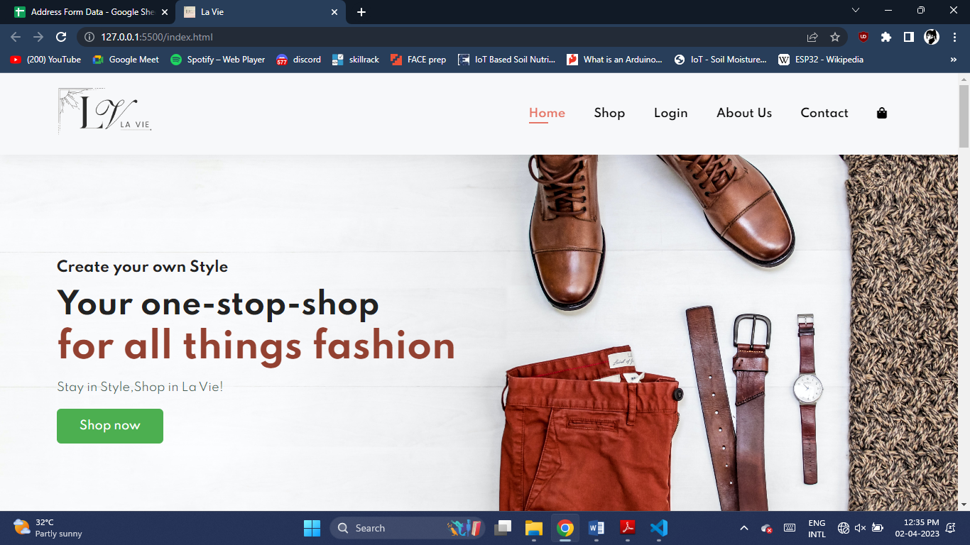

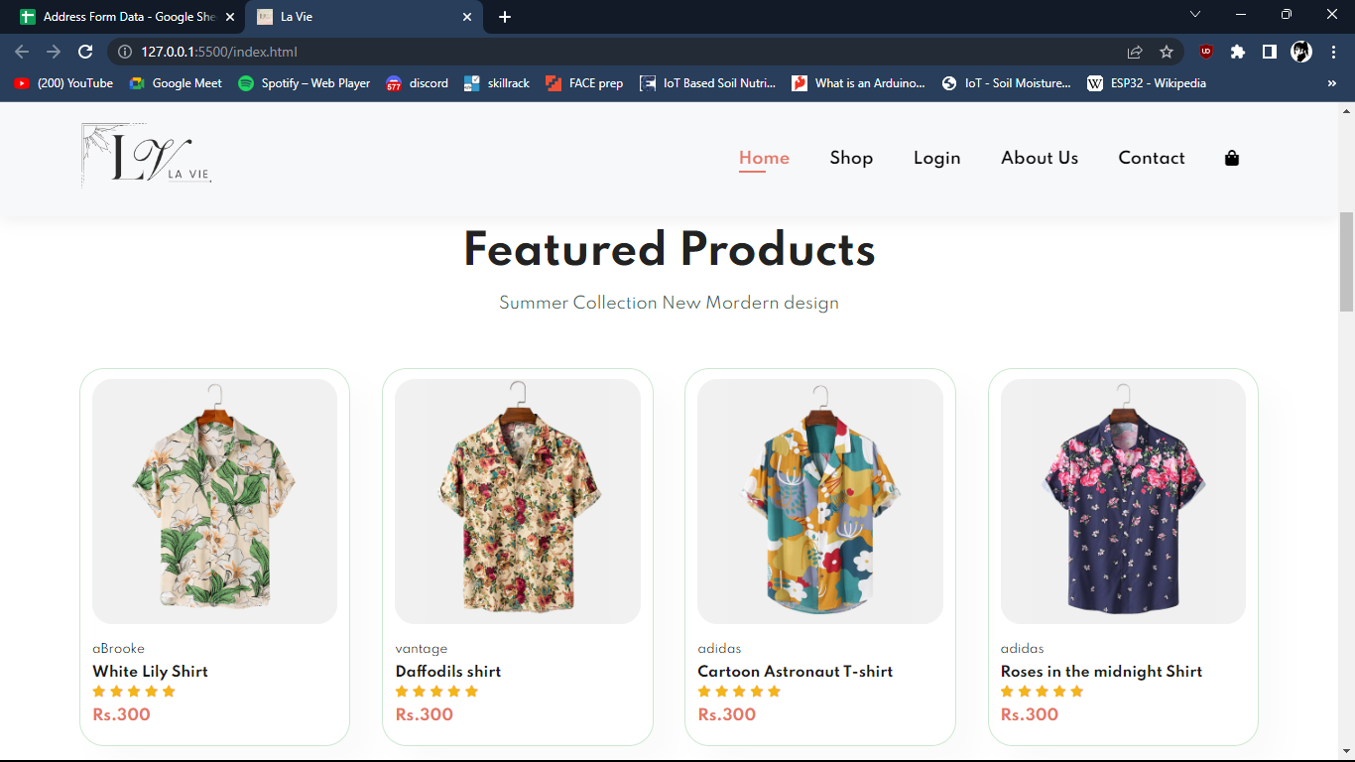

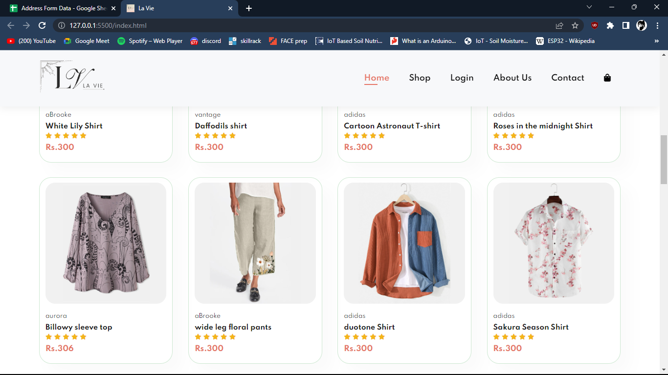

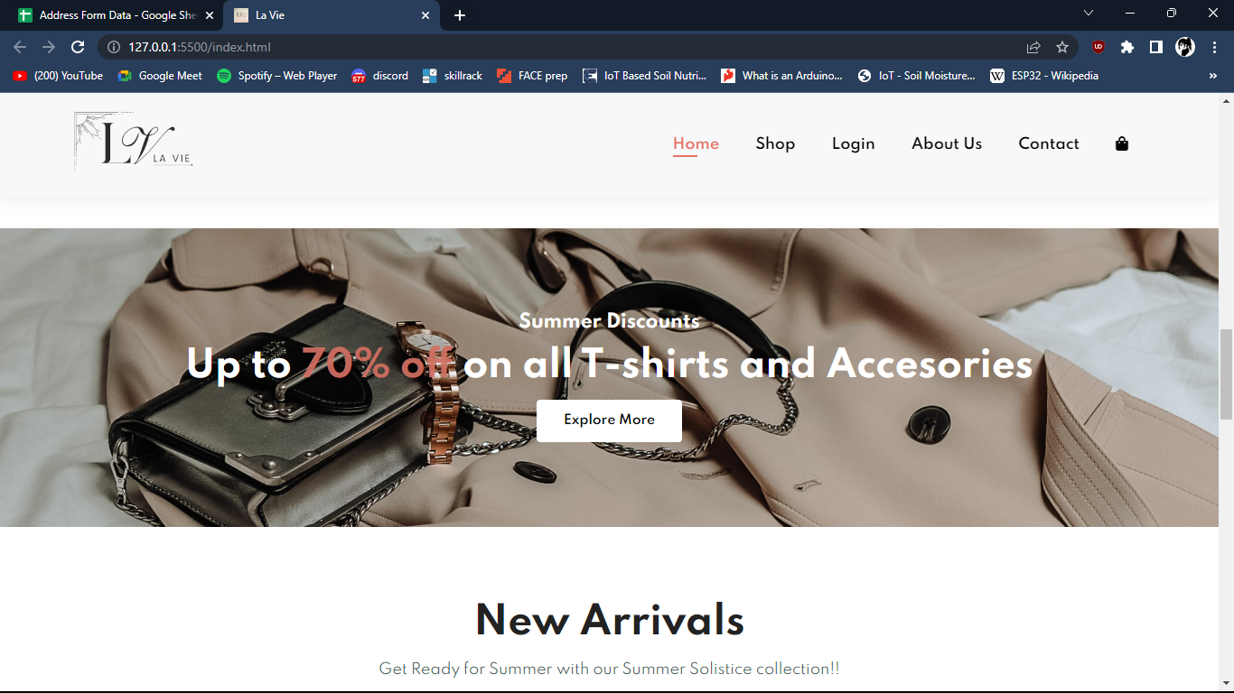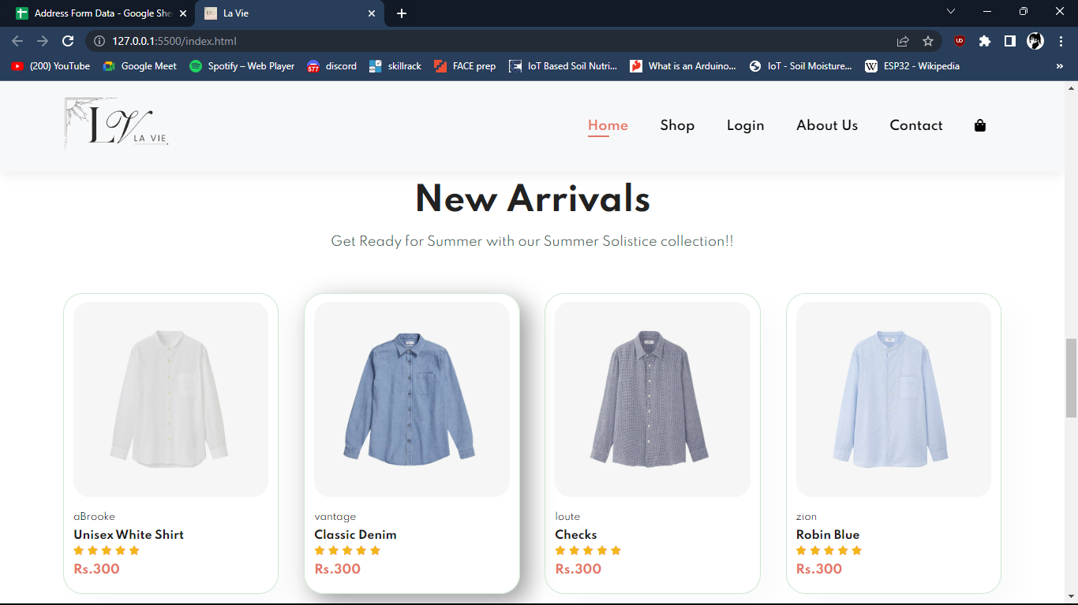 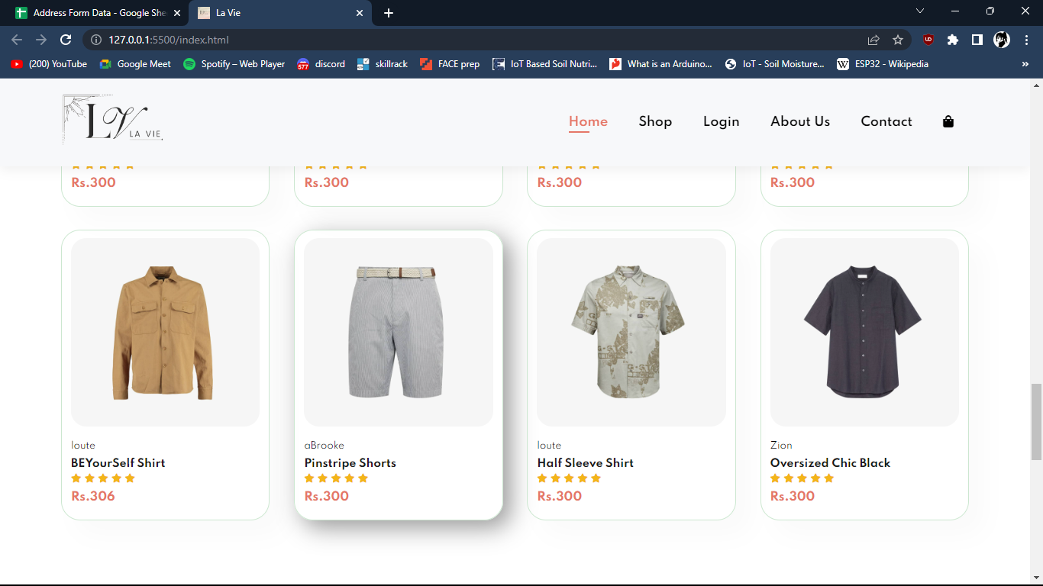

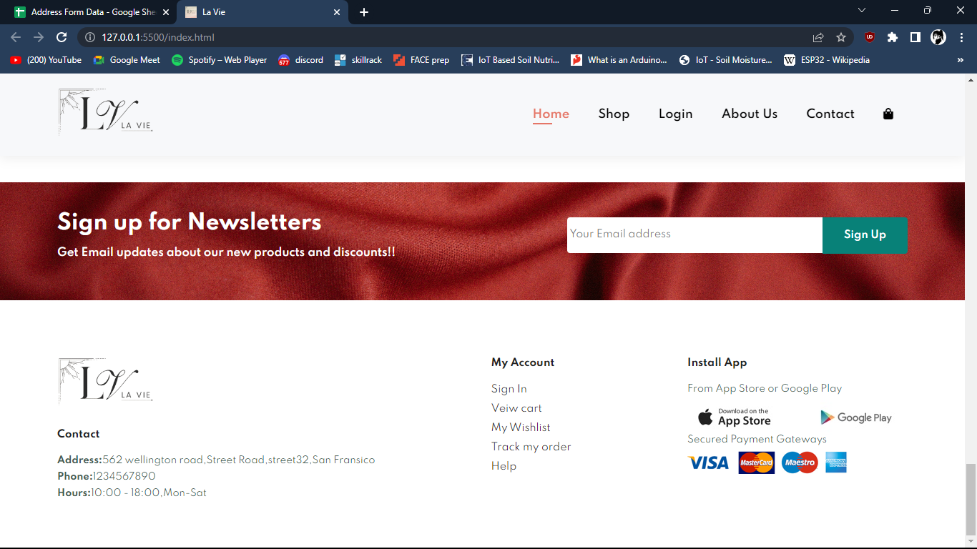

* Shop now button leads to the shop page.
* Sign in button in the newsletter leads to the Sign in/Login Page.
* The Footer‘s Sign in and Veiw Cart button leads to Sign in And Cart pag respectively.
* Clicking on the product cards themselves lead to the shop page.

**SOURCE CODE: HTML**

# **SHOP PAGE**

<!DOCTYPE html>

<html lang="en">

<head>

    <meta charset="UTF-8">

    <meta http-equiv="X-UA-Compatible" content="IE=edge">

    <meta name="viewport" content="width=device-width, initial-scale=1.0">

    <title>La Vie</title>

    <link rel="stylesheet" href="https://use.fontawesome.com/releases/v5.15.4/css/all.css" />

    <link rel="shortcut icon" href="images/lv full.png" type="image/x-icon" >

    <link rel="stylesheet" href="style.css">

</head>

<body>

    <section id="header">

            <a href="#"><img src="images/lv__edited_-removebg-preview.png" class="img-fluid" alt=""></a>

            <div>

                <ul id="navbar">

                    <li><a href="index.html">Home</a></li>

                    <li><a class="active" href="shop.html">Shop</a></li>

                    <li><a href="login.html">Login</a></li>

                    <li><a href="about.html">About Us</a></li>

                    <li><a href="contact.html">Contact</a></li>

                    <li><a href="cart.html"><i class="fas fa-shopping-bag"></i></a></li>

                </ul>

            </div>

    </section>

    <section id="page-header">

        <h2>Your one-stop-shop</h2>

        <p>Stay in Style,Shop in La Vie!</p>

    </section>

    <section id="product1" class="section-p1">

        <div class="pro-container">

            <div class="pro" onclick="window.location.href='sproduct.html';">

                <img src="images/products/f2.jpg" alt="">

                <div class="des">

                   <span>aBrooke</span>

                   <h5>White Lily Shirt</h5>

                   <div class="star">

                      <i class="fas fa-star"></i>

                      <i class="fas fa-star"></i>

                      <i class="fas fa-star"></i>

                      <i class="fas fa-star"></i>

                      <i class="fas fa-star"></i>

                   </div>

                   <h4>Rs.250</h4>

                </div>

                <a href="#"><i class="fa-solid fa-cart-shopping"></i></a>

            </div>

            <div class="pro">

                <img src="images/products/f3.jpg" alt="">

                <div class="des">

                   <span>vantage</span>

                   <h5>Daffodils shirt</h5>

                   <div class="star">

                      <i class="fas fa-star"></i>

                      <i class="fas fa-star"></i>

                      <i class="fas fa-star"></i>

                      <i class="fas fa-star"></i>

                      <i class="fas fa-star"></i>

                   </div>

                   <h4>Rs.250</h4>

                </div>

                <a><i class="fas fa-shopping-cart cart"></i></a>

            </div>

            <div class="pro">

                <img src="images/products/f1 .jpg" alt="">

                <div class="des">

                   <span>adidas</span>

                   <h5>Cartoon Astronaut T-shirt</h5>

                   <div class="star">

                      <i class="fas fa-star"></i>

                      <i class="fas fa-star"></i>

                      <i class="fas fa-star"></i>

                      <i class="fas fa-star"></i>

                      <i class="fas fa-star"></i>

                   </div>

                   <h4>Rs.250</h4>

                </div>

                <a href="#"><i class="fas fa-shopping-cart cart"></i></a>

            </div>

            <div class="pro">

                <img src="images/products/f5.jpg" alt="">

                <div class="des">

                   <span>adidas</span>

                   <h5>Roses in the midnight Shirt</h5>

                   <div class="star">

                      <i class="fas fa-star"></i>

                      <i class="fas fa-star"></i>

                      <i class="fas fa-star"></i>

                      <i class="fas fa-star"></i>

                      <i class="fas fa-star"></i>

                   </div>

                   <h4>Rs.250</h4>

                </div>

                <a href="#"><i class="fas fa-shopping-cart cart"></i></a>

            </div>

            <div class="pro">

                <img src="images/products/f8.jpg" alt="">

                <div class="des">

                   <span>aurora</span>

                   <h5>Billowy sleeve top</h5>

                   <div class="star">

                      <i class="fas fa-star"></i>

                      <i class="fas fa-star"></i>

                      <i class="fas fa-star"></i>

                      <i class="fas fa-star"></i>

                      <i class="fas fa-star"></i>

                   </div>

                   <h4>Rs.250</h4>

                </div>

                <a href="#"><i class="fas fa-shopping-cart cart"></i></a>

            </div>

            <div class="pro">

                <img src="images/products/f7.jpg" alt="">

                <div class="des">

                   <span>aBrooke</span>

                   <h5>wide leg floral pants</h5>

                   <div class="star">

                      <i class="fas fa-star"></i>

                      <i class="fas fa-star"></i>

                      <i class="fas fa-star"></i>

                      <i class="fas fa-star"></i>

                      <i class="fas fa-star"></i>

                   </div>

                   <h4>Rs.78</h4>

                </div>

                <a href="#"><i class="fas fa-shopping-cart cart"></i></a>

            </div>

            <div class="pro">

                <img src="images/products/f6.jpg" alt="">

                <div class="des">

                   <span>adidas</span>

                   <h5>duotone Shirt</h5>

                   <div class="star">

                      <i class="fas fa-star"></i>

                      <i class="fas fa-star"></i>

                      <i class="fas fa-star"></i>

                      <i class="fas fa-star"></i>

                      <i class="fas fa-star"></i>

                   </div>

                   <h4>Rs.250</h4>

                </div>

                <a href="#"><i class="fas fa-shopping-cart cart"></i></a>

            </div>

            <div class="pro">

                <img src="images/products/f4.jpg" alt="">

                <div class="des">

                   <span>adidas</span>

                   <h5>Sakura Season Shirt</h5>

                   <div class="star">

                      <i class="fas fa-star"></i>

                      <i class="fas fa-star"></i>

                      <i class="fas fa-star"></i>

                      <i class="fas fa-star"></i>

                      <i class="fas fa-star"></i>

                   </div>

                   <h4>Rs.250</h4>

                </div>

                <a href="#"><i class="fas fa-shopping-cart cart"></i></a>

            </div>

            <div class="pro">

                <img src="images/products/n3.jpg" alt="">

                <div class="des">

                   <span>aBrooke</span>

                   <h5>Unisex White Shirt</h5>

                   <div class="star">

                      <i class="fas fa-star"></i>

                      <i class="fas fa-star"></i>

                      <i class="fas fa-star"></i>

                      <i class="fas fa-star"></i>

                      <i class="fas fa-star"></i>

                   </div>

                   <h4>Rs.250</h4>

                </div>

                <a href="#"><i class="fas fa-shopping-cart cart"></i></a>

            </div>

            <div class="pro">

                <img src="images/products/n5.jpg" alt="">

                <div class="des">

                   <span>vantage</span>

                   <h5> Classic Denim </h5>

                   <div class="star">

                      <i class="fas fa-star"></i>

                      <i class="fas fa-star"></i>

                      <i class="fas fa-star"></i>

                      <i class="fas fa-star"></i>

                      <i class="fas fa-star"></i>

                   </div>

                   <h4>Rs.250</h4>

                </div>

                <a href="#"><i class="fas fa-shopping-cart cart"></i></a>

            </div>

            <div class="pro">

                <img src="images/products/n2.jpg" alt="">

                <div class="des">

                   <span>loute</span>

                   <h5>Checks</h5>

                   <div class="star">

                      <i class="fas fa-star"></i>

                      <i class="fas fa-star"></i>

                      <i class="fas fa-star"></i>

                      <i class="fas fa-star"></i>

                      <i class="fas fa-star"></i>

                   </div>

                   <h4>Rs.250</h4>

                </div>

                <a href="#"><i class="fas fa-shopping-cart cart"></i></a>

            </div>

            <div class="pro">

                <img src="images/products/n1.jpg" alt="">

                <div class="des">

                   <span>zion</span>

                   <h5>Robin Blue</h5>

                   <div class="star">

                      <i class="fas fa-star"></i>

                      <i class="fas fa-star"></i>

                      <i class="fas fa-star"></i>

                      <i class="fas fa-star"></i>

                      <i class="fas fa-star"></i>

                   </div>

                   <h4>Rs.250</h4>

                </div>

                <a href="#"><i class="fas fa-shopping-cart cart"></i></a>

            </div>

            <div class="pro">

                <img src="images/products/n7.jpg" alt="">

                <div class="des">

                   <span>loute</span>

                   <h5>BEYourSelf Shirt</h5>

                   <div class="star">

                      <i class="fas fa-star"></i>

                      <i class="fas fa-star"></i>

                      <i class="fas fa-star"></i>

                      <i class="fas fa-star"></i>

                      <i class="fas fa-star"></i>

                   </div>

                   <h4>Rs.250</h4>

                </div>

                <a href="#"><i class="fas fa-shopping-cart cart"></i></a>

            </div>

            <div class="pro">

                <img src="images/products/n6.jpg" alt="">

                <div class="des">

                   <span>aBrooke</span>

                   <h5>Pinstripe Shorts</h5>

                   <div class="star">

                      <i class="fas fa-star"></i>

                      <i class="fas fa-star"></i>

                      <i class="fas fa-star"></i>

                      <i class="fas fa-star"></i>

                      <i class="fas fa-star"></i>

                   </div>

                   <h4>Rs.78</h4>

                </div>

                <a href="#"><i class="fas fa-shopping-cart cart"></i></a>

            </div>

            <div class="pro">

                <img src="images/products/n4.jpg" alt="">

                <div class="des">

                   <span>loute</span>

                   <h5>Half Sleeve Shirt</h5>

                   <div class="star">

                      <i class="fas fa-star"></i>

                      <i class="fas fa-star"></i>

                      <i class="fas fa-star"></i>

                      <i class="fas fa-star"></i>

                      <i class="fas fa-star"></i>

                   </div>

                   <h4>Rs.250</h4>

                </div>

                <a href="#"><i class="fas fa-shopping-cart cart"></i></a>

            </div>

            <div class="pro">

                <img src="images/products/n8.jpg" alt="">

                <div class="des">

                   <span>Zion</span>

                   <h5>Oversized Chic Black</h5>

                   <div class="star">

                      <i class="fas fa-star"></i>

                      <i class="fas fa-star"></i>

                      <i class="fas fa-star"></i>

                      <i class="fas fa-star"></i>

                      <i class="fas fa-star"></i>

                   </div>

                   <h4>Rs.250</h4>

                </div>

                <a href="#"><i class="fas fa-shopping-cart cart"></i></a>

            </div>

        </div>

    </section>

    <section id="pagination" class="section-p1">

        <a href="#">1</a>

        <a href="#">2</a>

        <a href="#">></a>

    </section>

    <section id="newsletter" class="section-p1 section-m1">

        <div class="newstext">

            <h4>Sign up for Newsletters</h4>

            <p>Get Email updates about our new products and discounts!!</p>

        </div>

        <div class="form">

            <input type="text" placeholder="Your Email address">

            <button class="normal" onclick="window.location.href='login.html';">Sign Up</button>

        </div>

    </section>

    <footer class="section-p1">

        <div class="col">

            <img src="images/lv__edited_-removebg-preview.png" alt="" class="img-fluidl">

            <h4>Contact</h4>

            <p><strong>Address:</strong>562 wellington road,Street Road,street32,San Fransico</p>

            <p><strong>Phone:</strong>1234567890</p>

            <p><strong>Hours:</strong>10:00 - 18:00,Mon-Sat</p>

        </div>

        </div>

        <div class="col">

            <h4>My Account</h4>

            <a href="#" onclick="window.location.href='login.html';" >Sign In</a>

            <a href="#"onclick="window.location.href='cart.html';">View cart</a>

            <a href="#">My Wishlist</a>

            <a href="#">Track my order</a>

            <a href="#">Help</a>

        </div>

        <div class="col install">

            <h4>Install App</h4>

            <p>From App Store or Google Play</p>

            <div class="row">

                <img src="images/pay/app.jpg" alt="">

                <img src="images/pay/play.jpg" alt="">

            </div>

            <p>Secured Payment Gateways</p>

            <img src="images/pay/pay.png" alt="">

        </div>

    </footer>

    <script src="script.js"></script>

</body>

</html>

**OUTPUT SCREENSHOT**

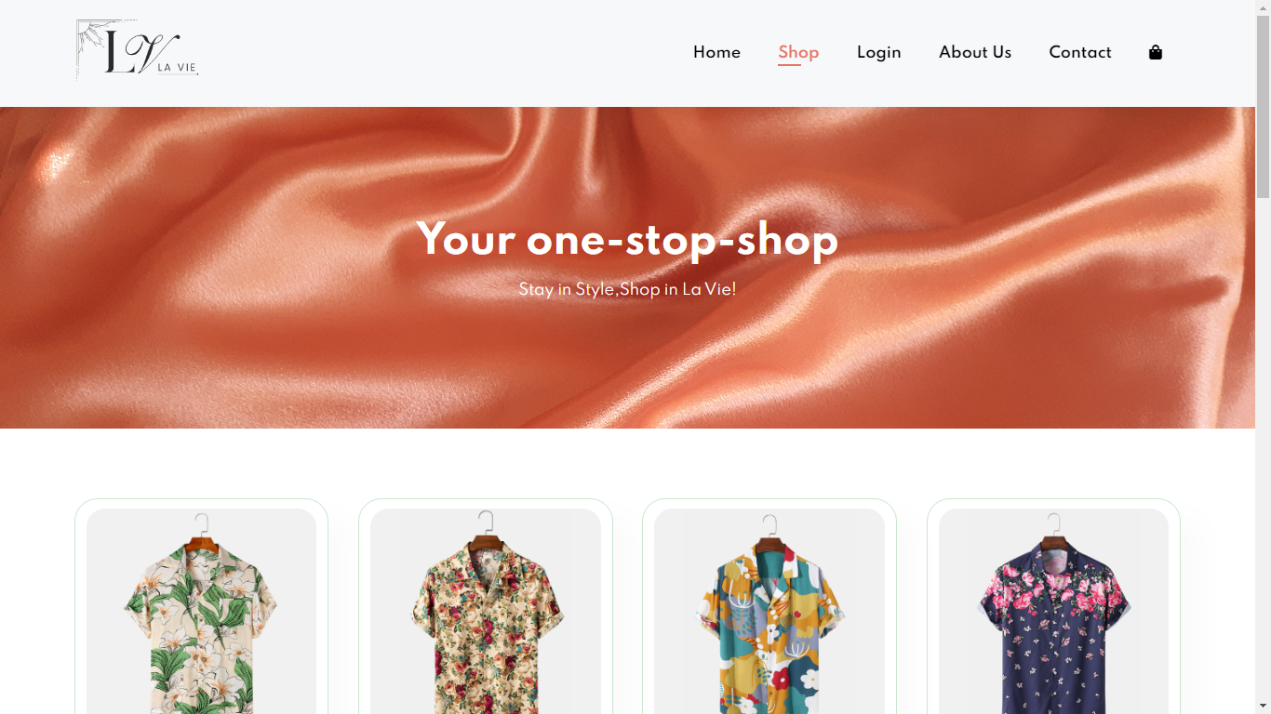

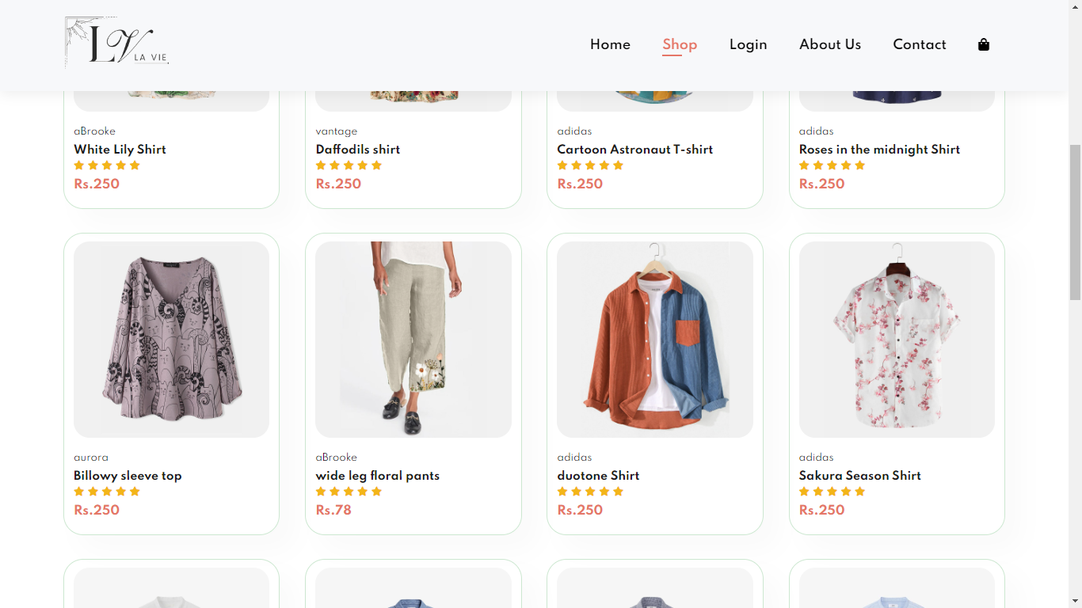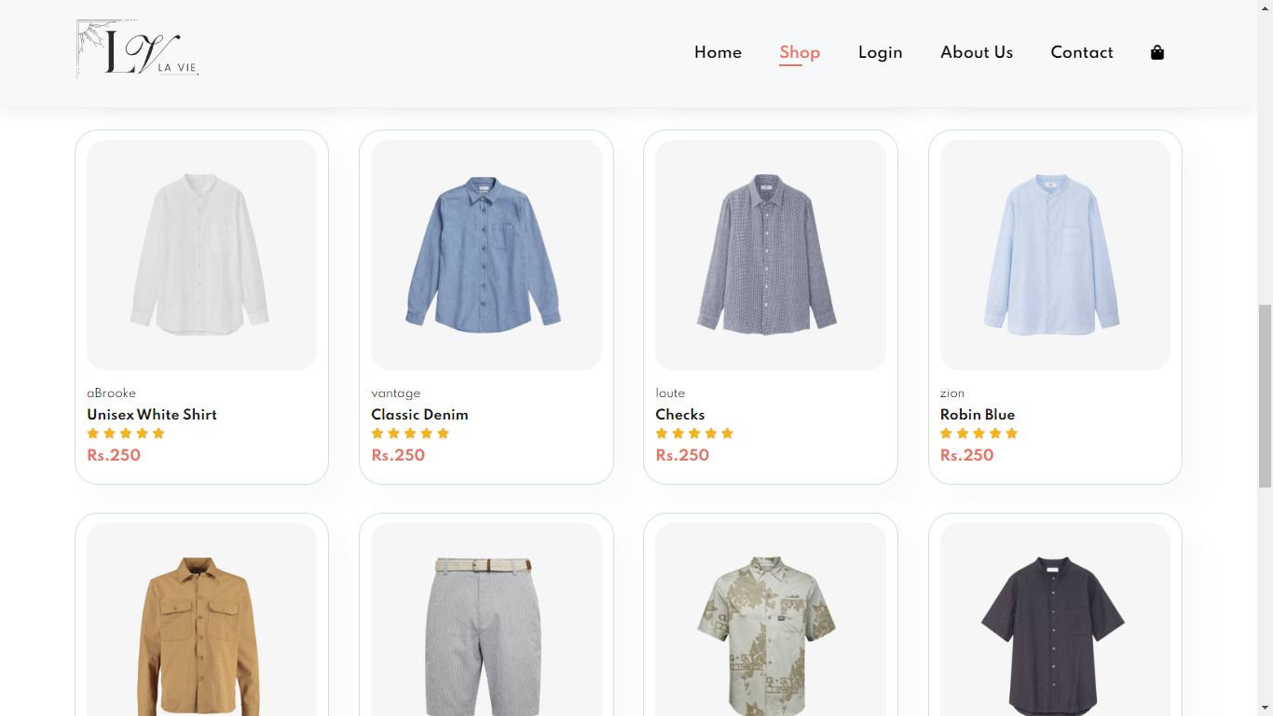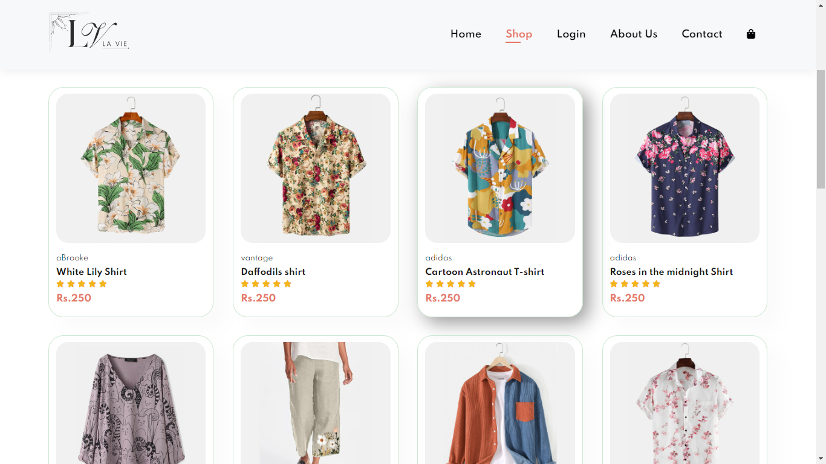

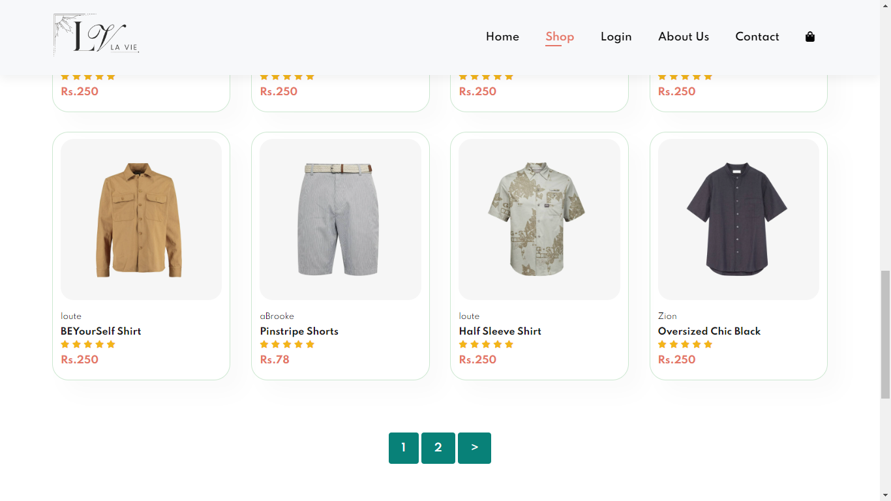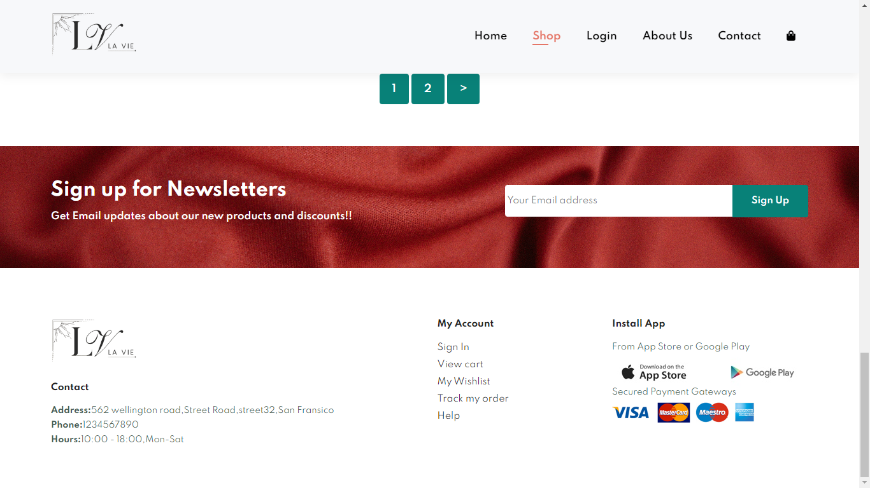

The shop page displays products from all categories.The product is displayed along with its description and its rating.

**SOURCE CODE: HTML**

# **SINGLE PRODUCT PAGE**

<!DOCTYPE html>

<html lang="en">

<head>

    <meta charset="UTF-8">

    <meta http-equiv="X-UA-Compatible" content="IE=edge">

    <meta name="viewport" content="width=device-width, initial-scale=1.0">

    <title>La Vie</title>

    <link rel="stylesheet" href="https://use.fontawesome.com/releases/v5.15.4/css/all.css" />

    <link rel="shortcut icon" href="images/lv full.png" type="image/x-icon" >

    <link rel="stylesheet" href="style.css">

</head>

<body>

    <section id="header">

            <a href="#"><img src="images/lv__edited_-removebg-preview.png" class="img-fluid" alt=""></a>

            <div>

                <ul id="navbar">

                    <li><a href="index.html">Home</a></li>

                    <li><a class="active" href="shop.html">Shop</a></li>

                   <li><a href="login.html">Login</a></li*>*

                    <li><a href="about.html">About Us</a></li>

                    <li><a href="contact.html">Contact</a></li>

                    <li><a href="cart.html"><i class="fas fa-shopping-bag"></i></a></li>

                </ul>

            </div>

    </section>

    <section id="prodetails" class="section-p1">

        <div class="single-pro-image">

            <img src="images/products/f2.jpg" width="100%" alt="" id="MainImg">

            <div class="small-img-group">

                <div class="small-img-col">

                    <img src="images/products/f2.jpg" width="100%" class="small-img" alt="">

                </div>

                <div class="small-img-col">

                    <img src="images/products/f1 .jpg" width="100%" class="small-img" alt="">

                </div>

                <div class="small-img-col">

                    <img src="images/products/f5.jpg" width="100%" class="small-img" alt="">

                </div>

                <div class="small-img-col">

                    <img src="images/products/f6.jpg" width="100%" class="small-img" alt="">

                </div>

                <div class="small-img-col">

                    <img src="images/products/f3.jpg" width="100%" class="small-img" alt="">

                </div>

            </div>

        </div>

        <div class="single-pro-details">

            <h6>Home/ T-shirt</h6>

            <h4>Men's Fashion TShirt</h4>

            <h2>Rs.339</h2>

            <select>

               <option>Select Size</option>

               <option>XL</option>

               <option>XXL</option>

               <option>Small</option>

               <option>Large</option>

            </select>

            <input type="number" value="1">

            <button class="normal">Add to Cart</button>

            <h4>Product Details</h4>

            <span>This poplin dress shirt is designed for the man on the move,

                with a wrinkle-free finish that allows you to wash, dry and wear.

                It features a single pocket for a traditional men's look that always means business.

            </span>

        </div>

    </section>

    <section id="product1" class="section-p1">

        <h2>Featured Products</h2>

        <p>Get Ready for Summer with our Summer Solistice collection!!</p>

        <div class="pro-container">

            <div class="pro">

                <img src="images/products/n7.jpg" alt="">

                <div class="des">

                   <span>loute</span>

                   <h5>BEYourSelf Shirt</h5>

                   <div class="star">

                      <i class="fas fa-star"></i>

                      <i class="fas fa-star"></i>

                      <i class="fas fa-star"></i>

                      <i class="fas fa-star"></i>

                      <i class="fas fa-star"></i>

                   </div>

                   <h4>Rs.306</h4>

                </div>

                <a href="#"><i class="fas fa-shopping-cart cart"></i></a>

            </div>

            <div class="pro">

                <img src="images/products/n6.jpg" alt="">

                <div class="des">

                   <span>aBrooke</span>

                   <h5>Pinstripe Shorts</h5>

                   <div class="star">

                      <i class="fas fa-star"></i>

                      <i class="fas fa-star"></i>

                      <i class="fas fa-star"></i>

                      <i class="fas fa-star"></i>

                      <i class="fas fa-star"></i>

                   </div>

                   <h4>Rs.300</h4>

                </div>

                <a href="#"><i class="fas fa-shopping-cart cart"></i></a>

            </div>

            <div class="pro">

                <img src="images/products/n4.jpg" alt="">

                <div class="des">

                   <span>loute</span>

                   <h5>Half Sleeve Shirt</h5>

                   <div class="star">

                      <i class="fas fa-star"></i>

                      <i class="fas fa-star"></i>

                      <i class="fas fa-star"></i>

                      <i class="fas fa-star"></i>

                      <i class="fas fa-star"></i>

                   </div>

                   <h4>Rs.300</h4>

                </div>

                <a href="#"><i class="fas fa-shopping-cart cart"></i></a>

            </div>

            <div class="pro">

                <img src="images/products/n8.jpg" alt="">

                <div class="des">

                   <span>Zion</span>

                   <h5>Oversized Chic Black</h5>

                   <div class="star">

                      <i class="fas fa-star"></i>

                      <i class="fas fa-star"></i>

                      <i class="fas fa-star"></i>

                      <i class="fas fa-star"></i>

                      <i class="fas fa-star"></i>

                   </div>

                   <h4>Rs.300</h4>

                </div>

                <a href="#"><i class="fas fa-shopping-cart cart"></i></a>

            </div>

        </div>

    </section>

    <section id="newsletter" class="section-p1 section-m1">

        <div class="newstext">

            <h4>Sign up for Newsletters</h4>

            <p>Get Email updates about our new products and discounts!!</p>

        </div>

        <div class="form">

            <input type="text" placeholder="Your Email address">

            <button class="normal" onclick="window.location.href='login.html';">Sign Up</button>

        </div>

    </section>

    <footer class="section-p1">

        <div class="col">

            <img src="images/lv__edited_-removebg-preview.png" alt="" class="img-fluidl">

            <h4>Contact</h4>

            <p><strong>Address:</strong>562 wellington road,Street Road,street32,San Fransico</p>

            <p><strong>Phone:</strong>1234567890</p>

            <p><strong>Hours:</strong>10:00 - 18:00,Mon-Sat</p>

        </div>

        </div>

        <div class="col">

            <h4>My Account</h4>

            <a href="#" onclick="window.location.href='login.html';">Sign In</a>

            <a href="#"onclick="window.location.href='cart.html';">View cart</a>

            <a href="#">My Wishlist</a>

            <a href="#">Track my order</a>

            <a href="#">Help</a>

        </div>

        <div class="col install">

            <h4>Install App</h4>

            <p>From App Store or Google Play</p>

            <div class="row">

                <img src="images/pay/app.jpg" alt="">

                <img src="images/pay/play.jpg" alt="">

            </div>

            <p>Secured Payment Gateways</p>

            <img src="images/pay/pay.png" alt="">

        </div>

    </footer>

    <script src="script.js"></script>

</body>

</html>

**OUTPUT SCREENSHOT**

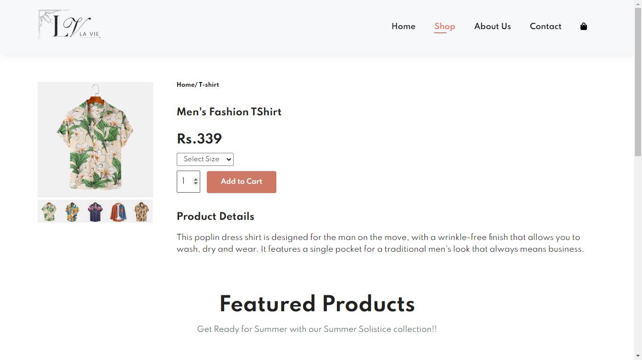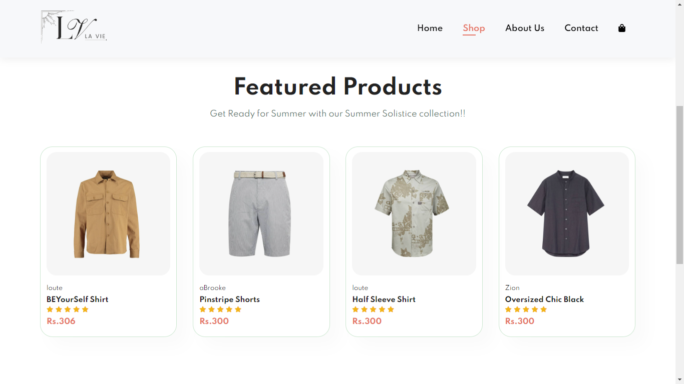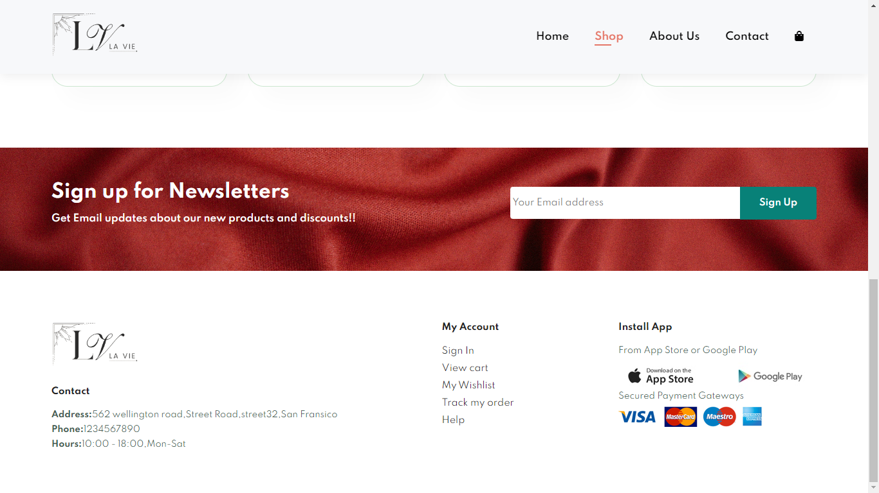

Clicking on the single product in Shop page leads to the Single product pageThe Single Product page features the picture of the product along with its description and price.The user can select the size and also the number of products they want.This page also highlights some featured products

**SOURCE CODE: HTML**

# **LOGIN PAGE**

<!DOCTYPE html>

<html lang="en">

<head>

    <meta charset="UTF-8">

    <meta http-equiv="X-UA-Compatible" content="IE=edge">

    <meta name="viewport" content="width=device-width, initial-scale=1.0">

    <title>La Vie</title>

    <link rel="stylesheet" href="https://use.fontawesome.com/releases/v5.15.4/css/all.css" />

    <link rel="shortcut icon" href="images/lv full.png" type="image/x-icon" >

    <link rel="stylesheet" href="style.css">

</head>

<body>

    <section id="header">

            <a href="#"><img src="images/lv__edited_-removebg-preview.png" class="img-fluid" alt=""></a>

            <div>

                <ul id="navbar">

                    <li><a href="index.html">Home</a></li>

                    <li><a  href="shop.html">Shop</a></li>

                    <li><a class="active"href="login.html">Login</a></li>

                    <li><a href="about.html">About Us</a></li>

                    <li><a  href="contact.html">Contact</a></li>

                    <li><a href="cart.html"><i class="fas fa-shopping-bag"></i></a></li>

                </ul>

            </div>

    </section>

    <section id="cpage-header">

        <h2>Login Now</h2>

        <p>Make returning to La Vie easier!!</p>

    </section>

<section id="login">

    <form method="post" action="https://script.google.com/macros/s/AKfycbwCCz6tAbqJKK5IWmATJrzkg1MkpWEZSPK7iFbvWeJGDVghdww8ID-yuTVq8tG9H7Lr/exec" style="border:1px solid #ccc">

        <div class="container">

          <p>Please fill in this form to create an account.</p>

          <hr>

          <label for="email"><b>Email</b></label>

          <input type="text" placeholder="Enter Email" name="email" required>

          <label for="psw"><b>Password</b></label>

          <input type="password" placeholder="Enter Password" name="psw" required>

          <label for="psw-repeat"><b>Repeat Password</b></label>

          <input type="password" placeholder="Repeat Password" name="psw-repeat" required>

          <label>

            <input type="checkbox" checked="checked" name="remember" style="margin-bottom:15px"> Remember me

          </label>

          <p>By creating an account you agree to our <a href="#" style="color:dodgerblue">Terms & Privacy</a>.</p>

          <div class="clearfix">

            <button type="button" class="cancelbtn">Cancel</button>

            <button type="submit" class="signupbtn">Sign Up</button>

          </div>

        </div>

      </form>

</section>

    <section id="newsletter" class="section-p1 section-m1">

        <div class="newstext">

            <h4>Sign up for Newsletters</h4>

            <p>Get Email updates about our new products and discounts!!</p>

        </div>

        <div class="form">

            <input type="text" placeholder="Your Email address">

            <button class="normal" onclick="window.location.href='login.html';">Sign Up</button>

        </div>

    </section>

    <footer class="section-p1">

        <div class="col">

            <img src="images/lv__edited_-removebg-preview.png" alt="" class="img-fluidl">

            <h4>Contact</h4>

            <p><strong>Address:</strong>562 wellington road,Street Road,street32,San Fransico</p>

            <p><strong>Phone:</strong>1234567890</p>

            <p><strong>Hours:</strong>10:00 - 18:00,Mon-Sat</p>

        </div>

        </div>

        <div class="col">

            <h4>My Account</h4>

            <a href="#"onclick="window.location.href='login.html';">Sign In</a>

            <a href="#"onclick="window.location.href='cart.html';">Veiw cart</a>

            <a href="#">My Wishlist</a>

            <a href="#">Track my order</a>

            <a href="#">Help</a>

        </div>

        <div class="col install">

            <h4>Install App</h4>

            <p>From App Store or Google Play</p>

            <div class="row">

                <img src="images/pay/app.jpg" alt="">

                <img src="images/pay/play.jpg" alt="">

            </div>

            <p>Secured Payment Gateways</p>

            <img src="images/pay/pay.png" alt="">

        </div>

    </footer>

    <script src="script.js"></script>

    <script>

        const scriptURL = 'https://script.google.com/macros/s/AKfycbxkgWotCMyvIKoT9aGtPCndZdHtHrq8i972t9CKAVjO6xC7T0I/exec'

        const form = document.*forms*['google-sheet']

        form.addEventListener('submit', e => {

          e.preventDefault()

          fetch(scriptURL, { method: 'POST', body: new FormData(form)})

            .then(response => alert("Thanks for Contacting us..! We Will Contact You Soon..."))

            .catch(error => console.error('Error!', error.message))

        })

      </script>

</body>

</html>

**OUTPUT SCREENSHOT**

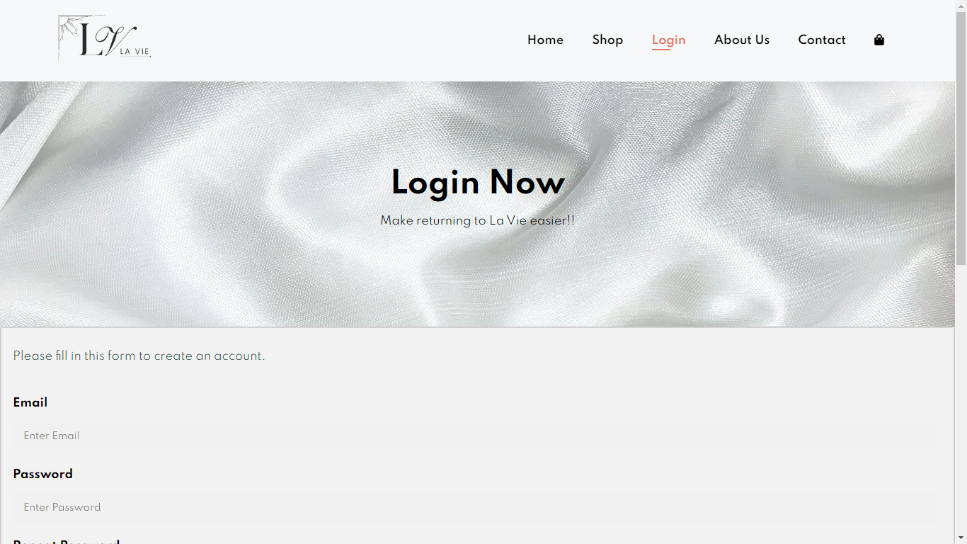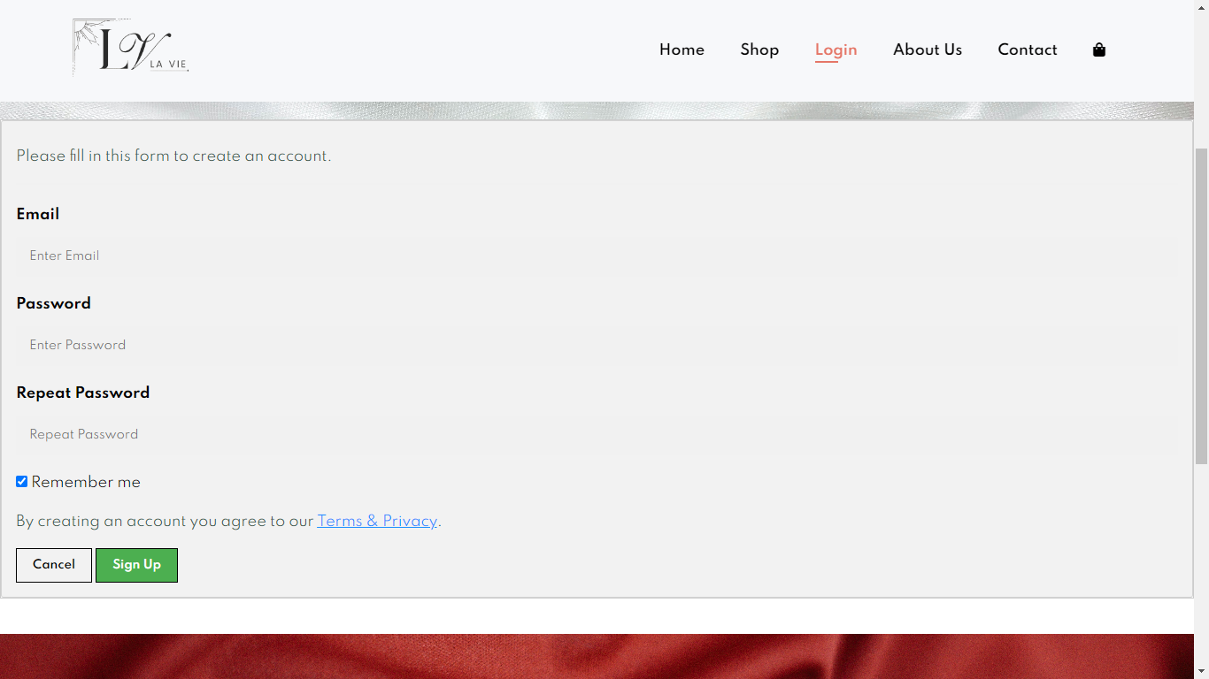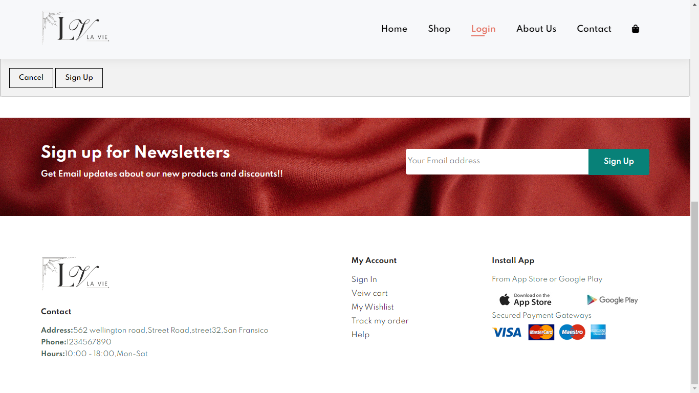

The login page asks the user for their name and password which is stored in google sheets.More of which is explained in the next section.

**Login Page Data Form(Google sheets)**

Link:

<https://docs.google.com/spreadsheets/d/1Jmui03lSXwDIgxS-6ueELFANUyn4evNp5YFzHYJKRnU/edit?usp=sharing>

CODE FOR CONNECTING FORM TO GOOGLE SHEET:

 <script>

        const criptural = ‘https://script.google.com/macros/s/AkfycbxkgWotCMyvIKoT9aGtPCndZdHtHrq8i972t9CKAVjO6Xc7T0I/exec’

        const form = document.*forms*[‘google-sheet’]

        form.addEventListener(‘submit’, e => {

          e.preventDefault()

          fetch(criptural, { method: ‘POST’, body: new FormData(form)})

            .then(response => alert(“Thanks for Contacting us..! We Will Contact You Soon…”))

            .catch(error => console.error(‘Error!’, error.message))

        })

      </script>

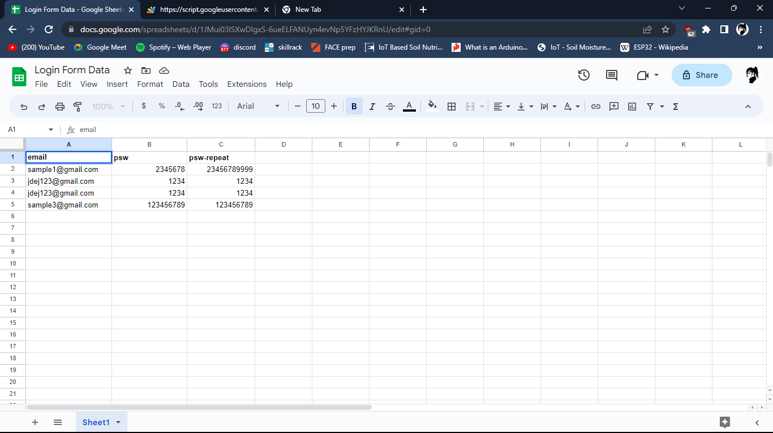

**SOURCE CODE:HTML**

# **ABOUT US PAGE**

<!DOCTYPE html>

<html lang="en">

<head>

    <meta charset="UTF-8">

    <meta http-equiv="X-UA-Compatible" content="IE=edge">

    <meta name="viewport" content="width=device-width, initial-scale=1.0">

    <title>La Vie</title>

    <link rel="stylesheet" href="https://use.fontawesome.com/releases/v5.15.4/css/all.css" />

    <link rel="shortcut icon" href="images/lv full.png" type="image/x-icon" >

    <link rel="stylesheet" href="style.css">

</head>

<body>

    <section id="header">

            <a href="#"><img src="images/lv__edited_-removebg-preview.png" class="img-fluid" alt=""></a>

            <div>

                <ul id="navbar">

                    <li><a href="index.html">Home</a></li>

                    <li><a  href="shop.html">Shop</a></li>

                    <li><a href="login.html">Login</a></li>

                    <li><a class="active" href="about.html">About Us</a></li>

                    <li><a href="contact.html">Contact</a></li>

                    <li><a href="cart.html"><i class="fas fa-shopping-bag"></i></a></li>

                </ul>

            </div>

    </section>

    <section id="page-header" class="about-header">

        <h2>Get to know Us!</h2>

        <p>Behind The Scenes of La Vie</p>

    </section>

    <section id="about-head" class="section-p1">

        <img src="images/about/a6.jpg" alt="">

        <div>

            <h2> Who Are We?</h2>

            <p>The la vie team is comprised of amazing individuals who strive to make la vie

                better  and to get products to you better and in an efficient way.The founding la vie team is from florida,and then proceeded to expand to various countries

                The la vie was founded on 2018 and stared to gain raging reviews by 2019.The la vie has since been one of the most popular e-commercer portals around the world

            </p>

        </div>

    </section>

    <section id="newsletter" class="section-p1 section-m1">

        <div class="newstext">

            <h4>Sign up for Newsletters</h4>

            <p>Get Email updates about our new products and discounts!!</p>

        </div>

        <div class="form">

            <input type="text" placeholder="Your Email address">

            <button class="normal" onclick="window.location.href='login.html';">Sign Up</button>

        </div>

    </section>

    <footer class="section-p1">

        <div class="col">

            <img src="images/lv__edited_-removebg-preview.png" alt="" class="img-fluidl">

            <h4>Contact</h4>

            <p><strong>Address:</strong>562 wellington road,Street Road,street32,San Fransico</p>

            <p><strong>Phone:</strong>1234567890</p>

            <p><strong>Hours:</strong>10:00 - 18:00,Mon-Sat</p>

        </div>

        <div class="col">

            <h4>My Account</h4>

            <a href="#"onclick="window.location.href='login.html';">Sign In</a>

            <a href="#"onclick="window.location.href='cart.html';">Veiw cart</a>

            <a href="#">My Wishlist</a>

            <a href="#">Track my order</a>

            <a href="#">Help</a>

        </div>

        <div class="col install">

            <h4>Install App</h4>

            <p>From App Store or Google Play</p>

            <div class="row">

                <img src="images/pay/app.jpg" alt="">

                <img src="images/pay/play.jpg" alt="">

            </div>

            <p>Secured Payment Gateways</p>

            <img src="images/pay/pay.png" alt="">

        </div>

    </footer>

    <script src="script.js"></script>

</body>

</html>

**OUTPUT SCREENSHOT**

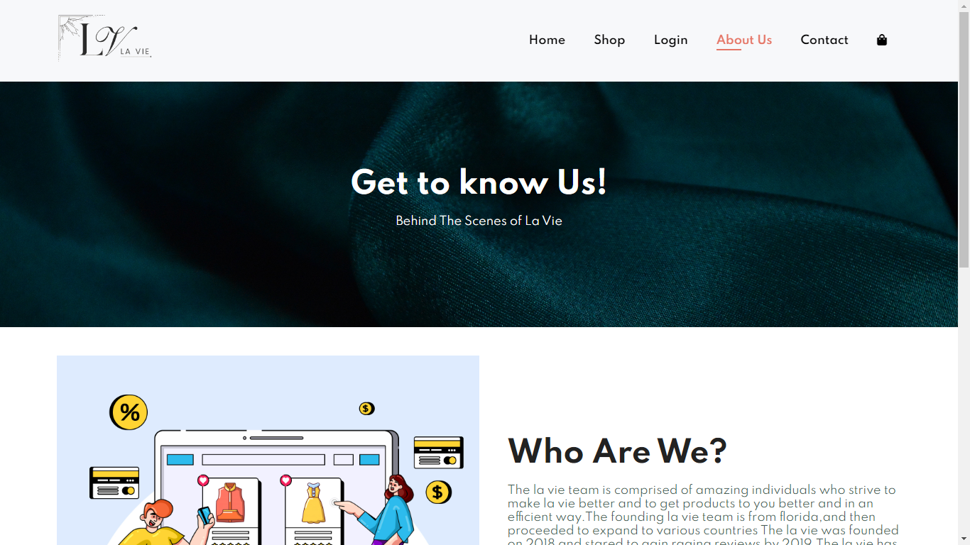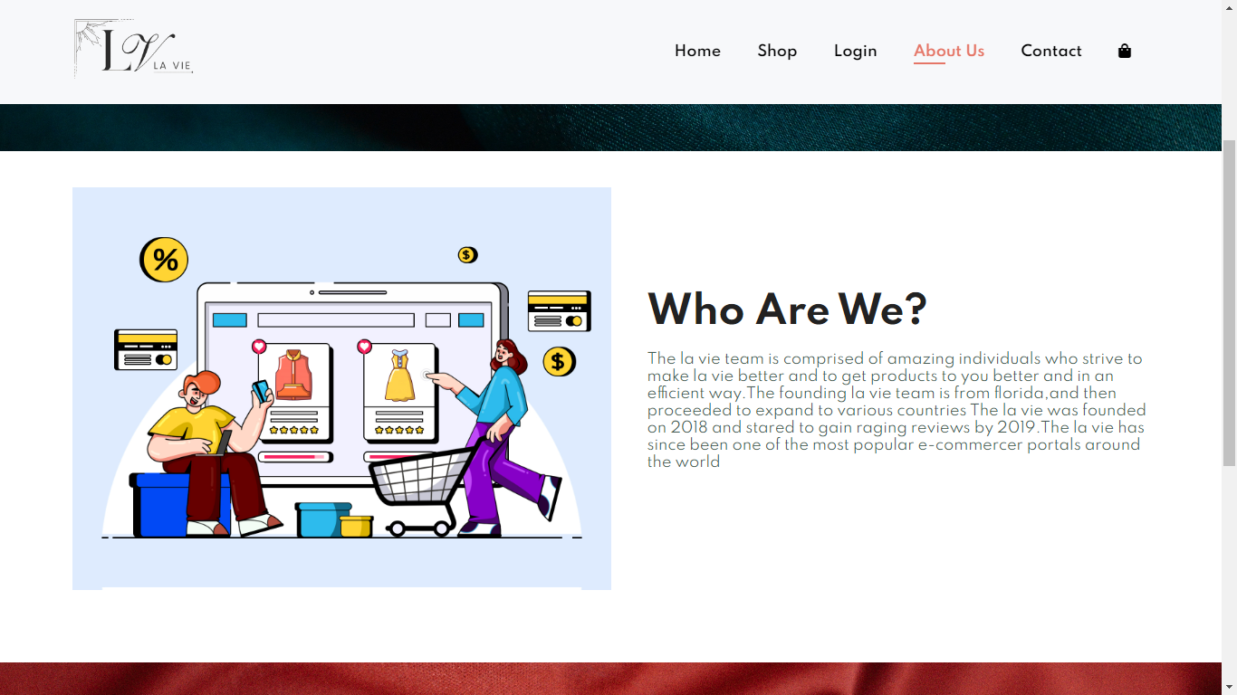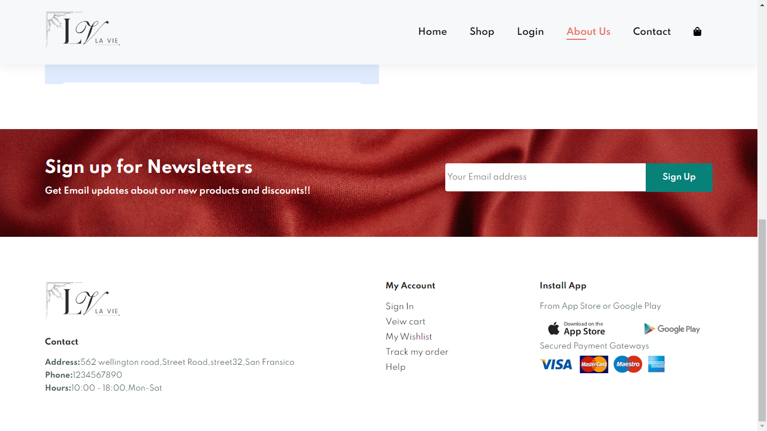

About us page features information about the team behind the ecommerce portal and also about it’s history and its rise to fame.

**SOURCE CODE:HTML**

# **CONTACT PAGE**

<!DOCTYPE html>

<html lang="en">

<head>

    <meta charset="UTF-8">

    <meta http-equiv="X-UA-Compatible" content="IE=edge">

    <meta name="viewport" content="width=device-width, initial-scale=1.0">

    <title>La Vie</title>

    <link rel="stylesheet" href="https://use.fontawesome.com/releases/v5.15.4/css/all.css" />

    <link rel="shortcut icon" href="images/lv full.png" type="image/x-icon" >

    <link rel="stylesheet" href="style.css">

</head>

<body>

    <section id="header">

            <a href="#"><img src="images/lv__edited_-removebg-preview.png" class="img-fluid" alt=""></a>

            <div>

                <ul id="navbar">

                    <li><a href="index.html">Home</a></li>

                    <li><a  href="shop.html">Shop</a></li>

                    <li><a href="login.html">Login</a></li>

                    <li><a href="about.html">About Us</a></li>

                    <li><a  class="active" href="contact.html">Contact</a></li>

                    <li><a href="cart.html"><i class="fas fa-shopping-bag"></i></a></li>

                </ul>

            </div>

    </section>

    <section id="cpage-header">

        <h2>Let's Talk</h2>

        <p>Leave a Message, We'd love to hear from you</p>

    </section>

    <section id="contact-details" class="section-p1">

        <div class="details">

            <span>Get In Touch</span>

            <h2>Vist One of our agency location or contact us today</h2>

            <h3>Head Office</h3>

            <div>

                <li>

                    <p> 56,Glassford Street Glasgow G1 1UL New York</p>

                </li>

                <li>

                    <p>contact@gmail.com</p>

                </li>

                <li>

                    <p>1234567890</p>

                </li>

                    <p>Moday to Saturday,9:00 am to 6:00 pm</p>

                </li>

            </div>

        </div>

        <div class="map">

            <iframe src="https://www.google.com/maps/embed?pb=!1m18!1m12!1m3!1d3888.969929619791!2d77.63106651408934!3d12.909654219729196!2m3!1f0!2f0!3f0!3m2!1i1024!2i768!4f13.1!3m3!1m2!1s0x3bae15213ee1c839%3A0xab63d9ed516b21d!2sCoincent!5e0!3m2!1sen!2sin!4v1680394823051!5m2!1sen!2sin" width="600"

            height="450" style="border:0;" allowfullscreen="" loading="lazy" referrerpolicy="no-referrer-when-downgrade"></iframe>

        </div>

    </section>

    <section id="newsletter" class="section-p1 section-m1">

        <div class="newstext">

            <h4>Sign up for Newsletters</h4>

            <p>Get Email updates about our new products and discounts!!</p>

        </div>

        <div class="form">

            <input type="text" placeholder="Your Email address">

            <button class="normal" onclick="window.location.href='login.html';">Sign Up</button>

        </div>

    </section>

    <footer class="section-p1">

        <div class="col">

            <img src="images/lv__edited_-removebg-preview.png" alt="" class="img-fluidl">

            <h4>Contact</h4>

            <p><strong>Address:</strong>562 wellington road,Street Road,street32,San Fransico</p>

            <p><strong>Phone:</strong>1234567890</p>

            <p><strong>Hours:</strong>10:00 - 18:00,Mon-Sat</p>

        </div>

        </div>

        <div class="col">

            <h4>My Account</h4>

            <a href="#"onclick="window.location.href='login.html';">Sign In</a>

            <a href="#"onclick="window.location.href='cart.html';">Veiw cart</a>

            <a href="#">My Wishlist</a>

            <a href="#">Track my order</a>

            <a href="#">Help</a>

        </div>

        <div class="col install">

            <h4>Install App</h4>

            <p>From App Store or Google Play</p>

            <div class="row">

                <img src="images/pay/app.jpg" alt="">

                <img src="images/pay/play.jpg" alt="">

            </div>

            <p>Secured Payment Gateways</p>

            <img src="images/pay/pay.png" alt="">

        </div>

    </footer

    <script src="script.js"></script>

</body>

</html>

**OUTPUT SCREENSHOT**

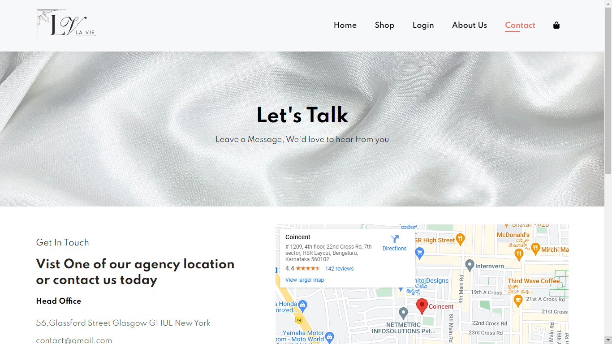

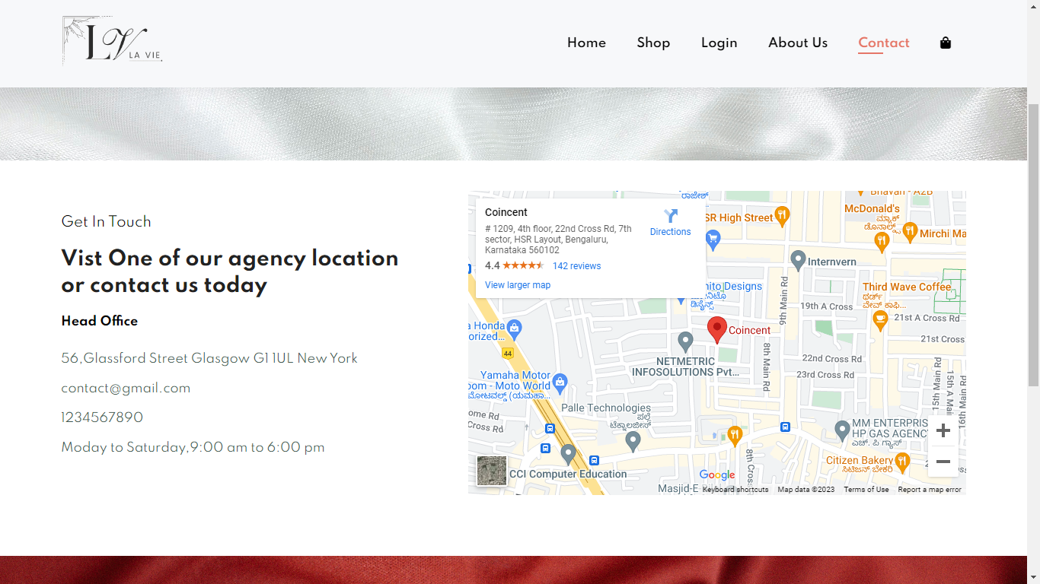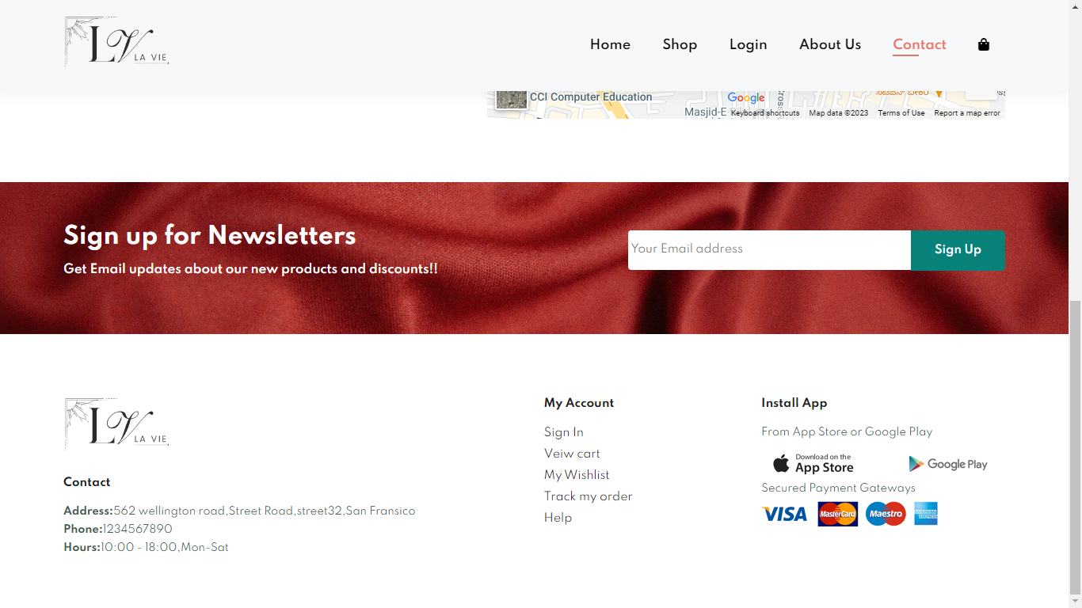

The contact page presents ways to contact La Vie and also a map straight to one of their prime Location.

**SOURCE CODE:HTML**

# **CART**

<!DOCTYPE html>

<html lang="en">

<head>

    <meta charset="UTF-8">

    <meta http-equiv="X-UA-Compatible" content="IE=edge">

    <meta name="viewport" content="width=device-width, initial-scale=1.0">

    <title>La Vie</title>

    <link rel="stylesheet" href="https://use.fontawesome.com/releases/v5.15.4/css/all.css" />

    <link rel="shortcut icon" href="images/lv full.png" type="image/x-icon" >

    <link rel="stylesheet" href="style.css">

</head>

<body>

    <section id="header">

            <a href="#"><img src="images/lv__edited_-removebg-preview.png" class="img-fluid" alt=""></a>

            <div>

                <ul id="navbar">

                    <li><a href="index.html">Home</a></li>

                    <li><a  href="shop.html">Shop</a></li>

                    <li><a href="login.html">Login</a></li>

                    <li><a href="about.html">About Us</a></li>

                    <li><a href="contact.html">Contact</a></li>

                    <li><a class="active" href="cart.html"><i class="fas fa-shopping-bag"></i></a></li>

                </ul>

            </div>

    </section>

    <section id="cpage-header">

        <h2>Cart</h2>

        <p></p>

    </section>

    <section id="cart" class="section-p1">

        <table width="100%">

            <thead>

                <tr>

                    <td>Remove</td>

                    <td>Image</td>

                    <td>Product</td>

                    <td>Price</td>

                    <td>Quantity</td>

                    <td>Subtotal</td>

                </tr>

            </thead>

            <tbody>

                <tr>

                    <td><a href=""><i class="far fa-times-circle"></i></a></td>

                    <td><img src="images/products/f1 .jpg" alt=""></td>

                    <td>Cartoon Astronaut T-shirt</td>

                    <td>Rs.250</td>

                    <td><input type="number" value="1"></td>

                    <td>Rs.250</td>

                </tr>

                <tr>

                    <td><a href=""><i class="far fa-times-circle"></i></a></td>

                    <td><img src="images/products/f2.jpg" alt=""></td>

                    <td>White Lily Shirt</td>

                    <td>Rs.250</td>

                    <td><input type="number" value="1"></td>

                    <td>Rs.500</td>

                </tr>

                <tr>

                    <td><a href=""><i class="far fa-times-circle"></i></a></td>

                    <td><img src="images/products/f3.jpg" alt=""></td>

                    <td>Daffodils shirt</td>

                    <td>Rs.250</td>

                    <td><input type="number" value="1"></td>

                    <td>Rs.750</td>

                </tr>

            </tbody>

        </table>

    </section>

    <section id="cart-add" class="section-p1">

        <h3>Cart total</h3>

    </section>

    <section id="cart-total">

        <table >

            <tr>

                <td>Cart Subtotal</td>

                <td>Rs.750</td>

            </tr>

            <tr>

                <td>Shipping</td>

                <td>Free</td>

            </tr>

            <tr>

                <td><strong>total</strong></td>

                <td> <strong>Rs.750</strong></td>

            </tr>

            <tr>

                <td colspan="2"><button class="red" onclick="window.location.href='adress.html';">Buy now</button></td>

            </tr>

        </table>

    </section>

    <section id="newsletter" class="section-p1 section-m1">

        <div class="newstext">

            <h4>Sign up for Newsletters</h4>

            <p>Get Email updates about our new products and discounts!!</p>

        </div>

        <div class="form">

            <input type="text" placeholder="Your Email address">

            <button class="normal" onclick="window.location.href='login.html';">Sign Up</button>

        </div>

    </section>

    <footer class="section-p1">

        <div class="col">

            <img src="images/lv__edited_-removebg-preview.png" alt="" class="img-fluidl">

            <h4>Contact</h4>

            <p><strong>Address:</strong>562 wellington road,Street Road,street32,San Fransico</p>

            <p><strong>Phone:</strong>1234567890</p>

            <p><strong>Hours:</strong>10:00 - 18:00,Mon-Sat</p>

        </div>

*<!-- <div class="follow">*

*<h4>follow</h4>*

*<div class="icon">*

*<i class="fab fa-facebook-f"></i>*

*<i class="fab fa-twitter"></i>*

*<i class="fab fa-instagram"></i>*

*<i class="fab fa-pinterest-p"></i>*

*<i class="fab fa-youtube"></i>*

*</div> -->*

        </div>

        <div class="col">

            <h4>My Account</h4>

            <a href="#" onclick="window.location.href='login.html';">Sign In</a>

            <a href="#"onclick="window.location.href='cart.html';">view cart</a>

            <a href="#">My Wishlist</a>

            <a href="#">Track my order</a>

            <a href="#">Help</a>

        </div>

        <div class="col install">

            <h4>Install App</h4>

            <p>From App Store or Google Play</p>

            <div class="row">

                <img src="images/pay/app.jpg" alt="">

                <img src="images/pay/play.jpg" alt="">

            </div>

            <p>Secured Payment Gateways</p>

            <img src="images/pay/pay.png" alt="">

        </div>

    </footer>

    <script src="script.js"></script>

</body>

</html>

**OUTPUT SCREENSHOT**

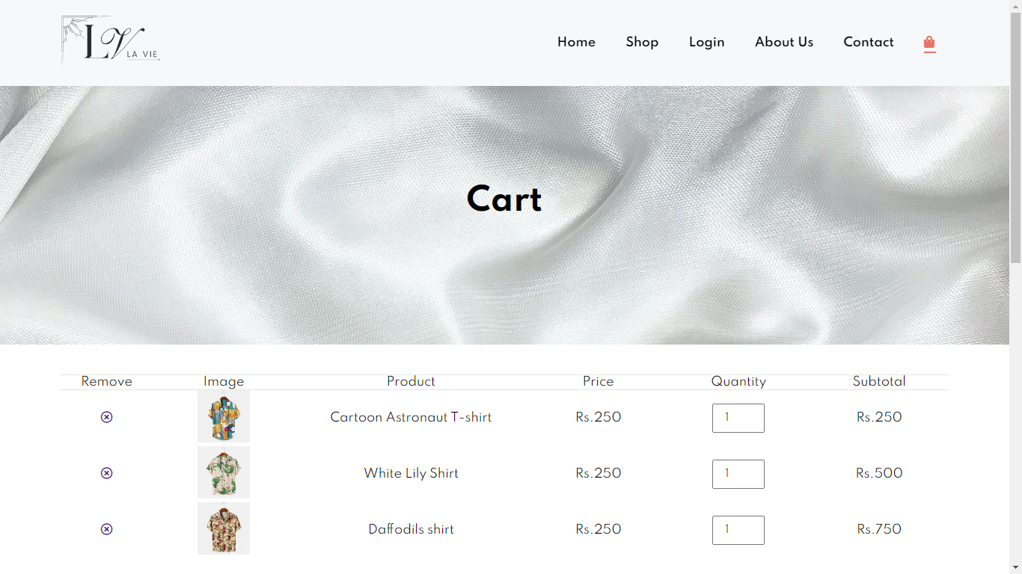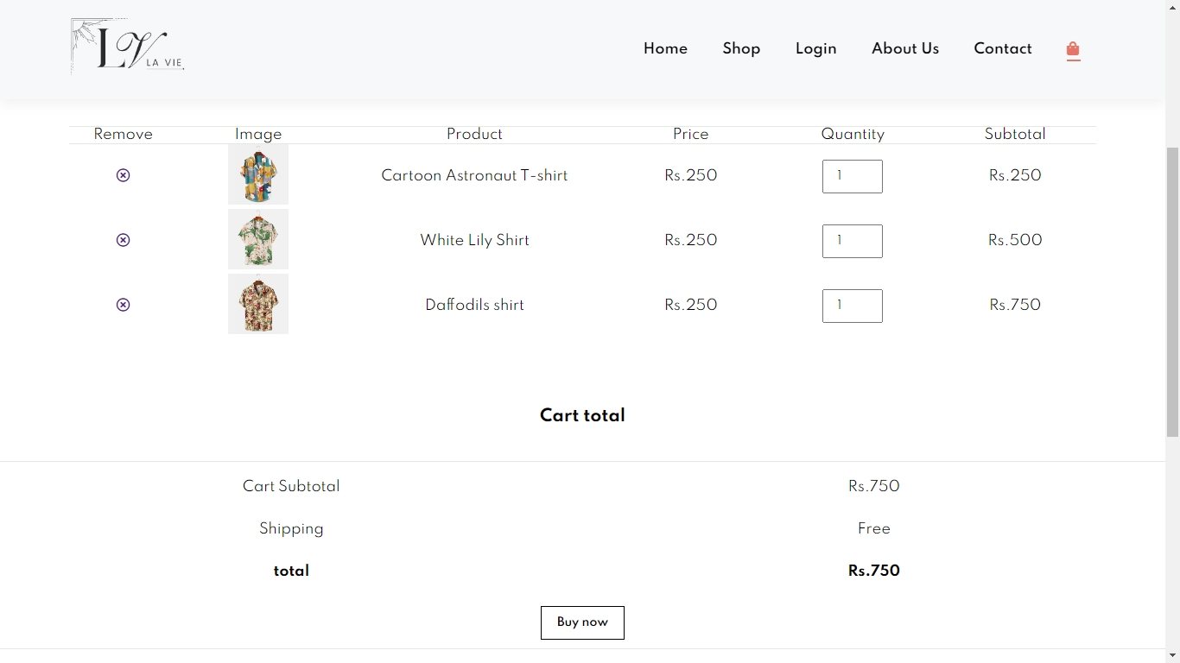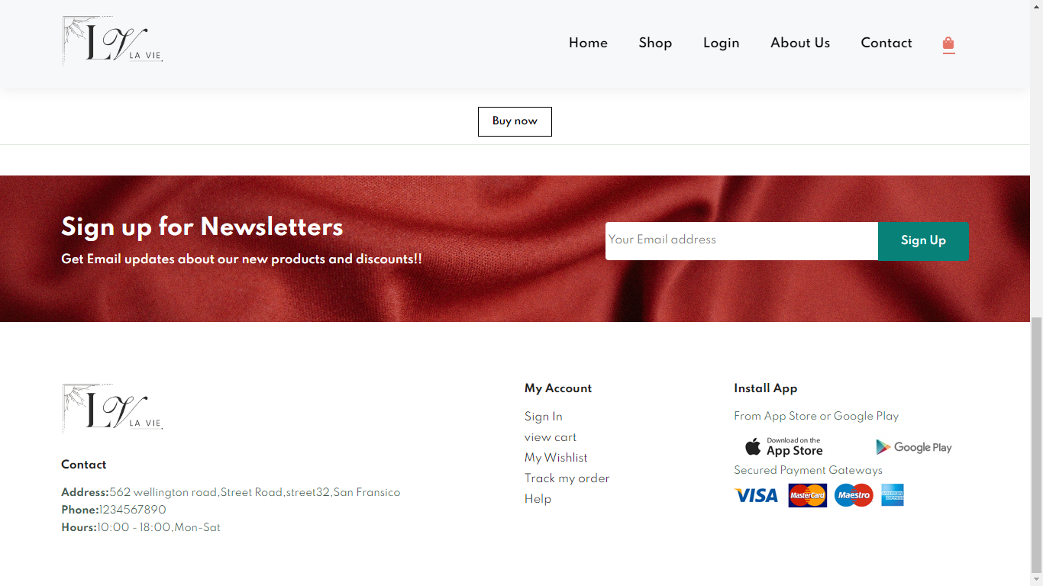

This pages features products that have been added to the cart and also the cart total .Pressing the buy now button leads to the address and billing form.

**SOURCE CODE :HTML**

# **ADDRESS AND BILLING FORM**

<!DOCTYPE html>

<html lang="en">

<head>

    <meta charset="UTF-8">

    <meta http-equiv="X-UA-Compatible" content="IE=edge">

    <meta name="viewport" content="width=device-width, initial-scale=1.0">

    <title>La Vie</title>

    <link rel="stylesheet" href="https://use.fontawesome.com/releases/v5.15.4/css/all.css" />

    <link rel="shortcut icon" href="images/lv full.png" type="image/x-icon" >

    <link rel="stylesheet" href="style.css">

</head>

<body>

    <section id="header">

            <a href="#"><img src="images/lv__edited_-removebg-preview.png" class="img-fluid" alt=""></a>

            <div>

                <ul id="navbar">

                    <li><a href="index.html">Home</a></li>

                    <li><a  href="shop.html">Shop</a></li>

                    <li><a href="login.html">Login</a></li>

                    <li><a href="about.html">About Us</a></li>

                    <li><a href="contact.html">Contact</a></li>

                    <li><a class="active" href="cart.html"><i class="fas fa-shopping-bag"></i></a></li>

                </ul>

            </div>

    </section>

    <section id="cpage-header">

        <h2>Adress and Billing Form</h2>

        <p>One step away from your fav products</p>

    </section>

<section id="address">

    <div class="row">

        <div class="col-75">

          <div class="container">

            <form action="https://script.google.com/macros/s/AKfycbyXYt95uwZ1Ewd5nOO5lrdwX6BP8-jbEv6TpeVWOOMQq_H9rpjR39aYeAawCqd_6Z9M/exec">

              <div class="row">

                <div class="col-50">

                  <h3>Billing Address</h3>

                  <label for="fname"> Full Name</label>

                  <input type="text" id="fname" name="firstname" placeholder="First Name">

                  <label for="email"> Email</label>

                  <input type="text" id="email" name="email" placeholder="Your Email">

                  <label for="adr"> Address</label>

                  <input type="text" id="adr" name="address" placeholder="Address">

                  <label for="city"> City</label>

                  <input type="text" id="city" name="city" placeholder="City">

                  <div class="row">

                    <div class="col-50">

                      <label for="state">State</label>

                      <input type="text" id="state" name="state" placeholder="State">

                    </div>

                    <div class="col-50">

                      <label for="zip">Zip</label>

                      <input type="text" id="zip" name="zip" placeholder="Pin Code">

                    </div>

                  </div>

                </div>

                <div class="col-50">

                  <h3>Payment</h3>

                  <label for="cname">Name on Card</label>

                  <input type="text" id="cname" name="cardname" placeholder="Name on Card">

                  <label for="ccnum">Credit card number</label>

                  <input type="text" id="ccnum" name="cardnumber" placeholder="1111-2222-3333-4444">

                  <label for="expmonth">Exp Month</label>

                  <input type="text" id="expmonth" name="expmonth" placeholder="Month">

                  <div class="row">

                    <div class="col-50">

                      <label for="expyear">Exp Year</label>

                      <input type="text" id="expyear" name="expyear" placeholder="yyyy">

                    </div>

                    <div class="col-50">

                      <label for="cvv">CVV</label>

                      <input type="text" id="cvv" name="cvv" placeholder="xyz">

                    </div>

                  </div>

                </div>

              </div>

              <label>

                <input type="checkbox" checked="checked" name="sameadr"> Shipping address same as billing

              </label>

              <input type="submit" value="Proceed to Pay" class="btn">

            </form>

          </div>

        </div>

      </div>

</section>

       <section id="newsletter" class="section-p1 section-m1">

        <div class="newstext">

            <h4>Sign up for Newsletters</h4>

            <p>Get Email updates about our new products and discounts!!</p>

        </div>

        <div class="form">

            <input type="text" placeholder="Your Email address">

            <button class="normal" onclick="window.location.href='login.html';">Sign Up</button>

        </div>

    </section>

    <footer class="section-p1">

        <div class="col">

            <img src="images/lv__edited_-removebg-preview.png" alt="" class="img-fluidl">

            <h4>Contact</h4>

            <p><strong>Address:</strong>562 wellington road,Street Road,street32,San Fransico</p>

            <p><strong>Phone:</strong>1234567890</p>

            <p><strong>Hours:</strong>10:00 - 18:00,Mon-Sat</p>

        </div>

        </div>

        <div class="col">

            <h4>My Account</h4>

            <a href="#"onclick="window.location.href='login.html';">Sign In</a>

            <a href="#"onclick="window.location.href='cart.html';">View cart</a>

            <a href="#">My Wishlist</a>

            <a href="#">Track my order</a>

            <a href="#">Help</a>

        </div>

        <div class="col install">

            <h4>Install App</h4>

            <p>From App Store or Google Play</p>

            <div class="row">

                <img src="images/pay/app.jpg" alt="">

                <img src="images/pay/play.jpg" alt="">

            </div>

            <p>Secured Payment Gateways</p>

            <img src="images/pay/pay.png" alt="">

        </div>

    </footer>

    <script>

        const scriptURL = 'https://script.google.com/macros/s/AKfycbxkgWotCMyvIKoT9aGtPCndZdHtHrq8i972t9CKAVjO6xC7T0I/exec'

        const form = document.*forms*['google-sheet']

        form.addEventListener('submit', e => {

          e.preventDefault()

          fetch(scriptURL, { method: 'POST', body: new FormData(form)})

            .then(response => alert("Thanks for Contacting us..! We Will Contact You Soon..."))

            .catch(error => console.error('Error!', error.message))

        })

      </script>

    <script src="script.js"></script>

</body>

</html>

**OUTPUT SCREENSHOT**

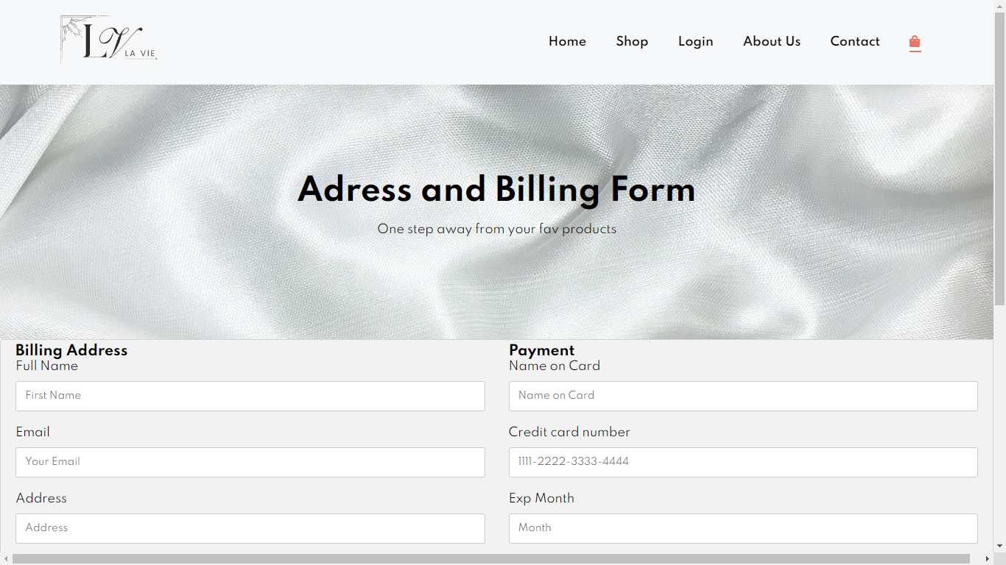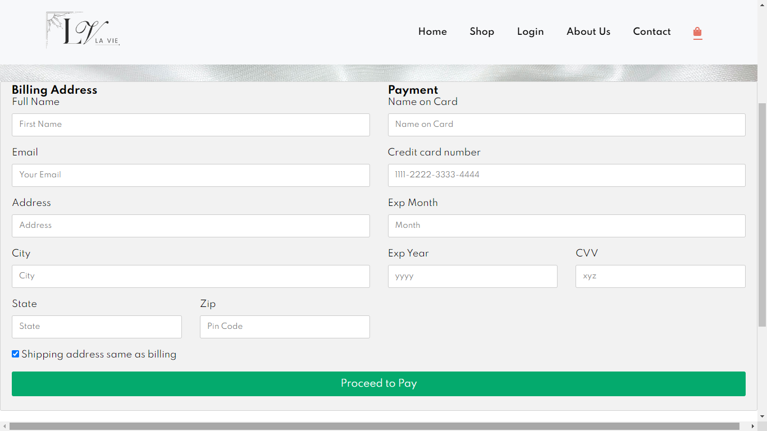

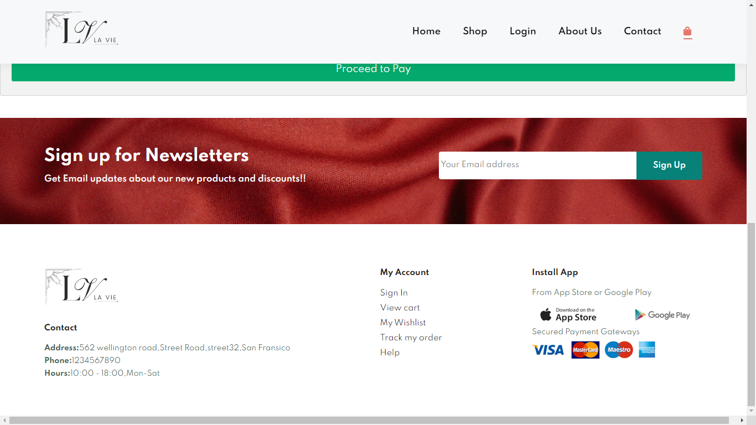

**ADDRESS AND BILLING FORM**

**GOOGLE SHEET**

Link: <https://docs.google.com/spreadsheets/d/1y1E9QOF6Qf8uVQthWDrr25UwlMkcSzqEZdkUl1K5l78/edit?usp=sharing>

CODE FOR CONNECTING FORM TO GOOGLE SHEET:

    <script>

        const scriptURL = 'https://script.google.com/macros/s/AKfycbxkgWotCMyvIKoT9aGtPCndZdHtHrq8i972t9CKAVjO6xC7T0I/exec'

        const form = document.*forms*['google-sheet']

        form.addEventListener('submit', e => {

          e.preventDefault()

          fetch(scriptURL, { method: 'POST', body: new FormData(form)})

            .then(response => alert("Thanks for Contacting us..! We Will Contact You Soon..."))

            .catch(error => console.error('Error!', error.message))

        })

      </script>

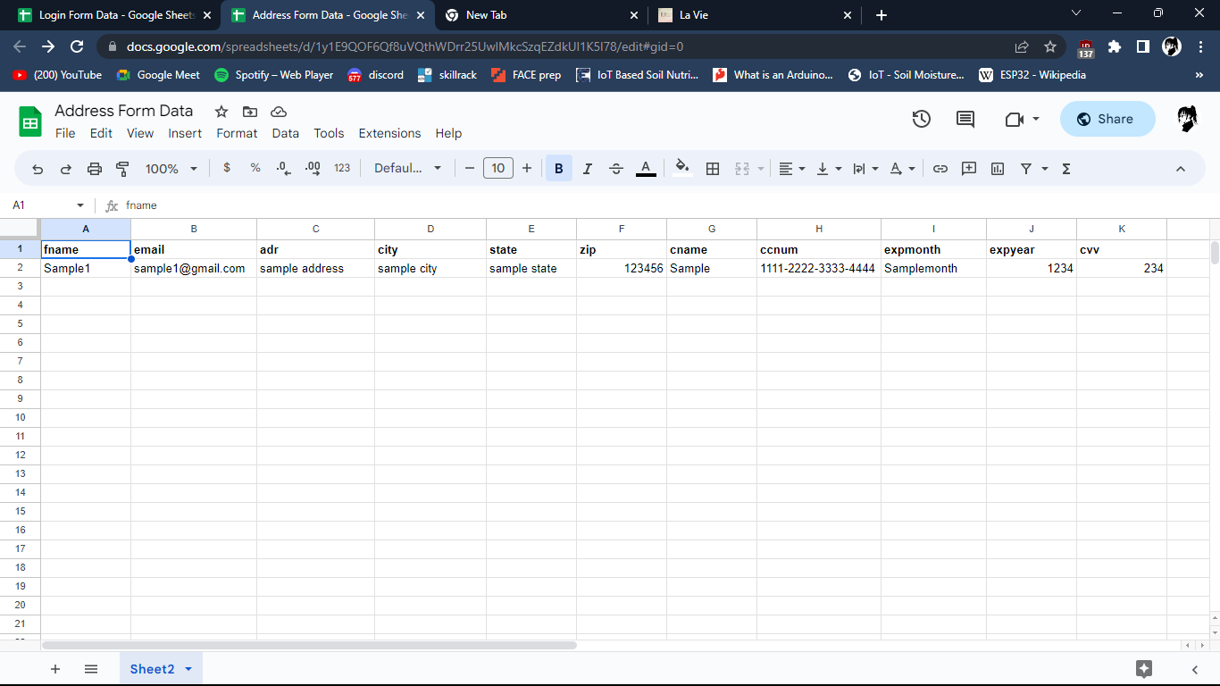

# **BIBLIOGRAPHY**

* <https://www.youtube.com/watch?v=P8YuWEkTeuE&t=1370s>
* <https://codingmstr.com/project/how-to-submit-custom-html-form-data-to-google-sheets>
* <https://www.w3schools.com/howto/howto_css_checkout_form.asp>